TRƯỜNG ĐẠI HỌC KHOA HỌC TỰ NHIÊN

**KHOA CÔNG NGHỆ THÔNG TIN**

**HỌ VÀ TÊN SV1 – MSSV1**

**HỌ VÀ TÊN SV2 – MSSV2**

**HỌ VÀ TÊN SV3 – MSSV3**

**HỌ VÀ TÊN SV4 – MSSV4**

**HỌ VÀ TÊN SV5 – MSSV5**

**BÁO CÁO ĐỒ ÁN NHÓM GROUP [XY]**

**[TÊN ĐỒ ÁN]**

MÔN HỌC NHẬP MÔN CÔNG NGHỆ PHẦN MỀM

CHƯƠNG TRÌNH CHÍNH QUY

**GIÁO VIÊN LÝ THUYẾT**

Th.S. Bùi Tấn Lộc

**GIÁO VIÊN HƯỚNG DẪN THỰC HÀNH**

Th.S. Nguyễn Văn A

Tp. Hồ Chí Minh, tháng MM/YYYY

# Lời cảm ơn

Tôi xin chân thành cảm ơn …

# Mục lục

Lời cảm ơn i

Mục lục ii

Danh sách các hình vii

Danh sách các bảng x

Tóm tắt xi

Chương 1 Requirement Gathering 12

1.1 Client Problem Statement 12

1.1.1 Context 12

1.1.1.1 Product Market 12

1.1.1.2 Comparisons of other Products 12

1.1.2 Problem Statement (Business Vision) 13

1.1.3 User Statement of Requirements (Business Mission) 13

1.1.4 Glossary of Terms 13

1.2 Business Process Modeling 13

1.2.1 Purchase Order Process 14

1.2.1.1 As-is Process for Purcahse Order Process 14

1.2.1.2 To-be Process for Purchase Order Process 14

1.3 System Requirements 16

1.3.1 Stakeholders 16

1.3.2 Initial User Roles 17

1.3.3 Functional Requirements 18

1.3.3.1 Task Requirements 18

1.3.3.2 User Requirements in CRUD & Transform Data 19

1.3.4 Nonfunctional Requirements 19

1.3.4.1 Operational Nonfunctional Requirements 19

1.3.4.2 Transitional Nonfunctional Requirements 20

1.3.4.3 Maintenance Nonfunctional Requirements 20

1.4 MVP Planning 20

1.4.1 Tell a Story 20

1.4.2 Group & Define Activities 20

1.4.3 Test for Gaps 21

1.4.4 Prioritize 22

1.4.5 Define Iterations 22

1.5 Risk Managment 23

1.5.1 Đánh giá sơ bộ 23

1.5.2 Nhóm các rủi ro có thể giải quyết được 23

1.5.3 Nhóm các rủi ro không giải quyết được 23

1.5.4 Nhóm các rủi ro chấp nhận được 23

1.6 High Level Abstract Product Planing 24

1.6.1 High Level Abstract Product Roadmap 24

1.6.2 High Level Abstract Development Planning 25

1.6.2.1 Development Phases 25

1.6.2.2 High Level Abstract Work Breakdown Structure 26

1.6.2.3 High Level Abstract Gantt Chart 26

1.7 User Requirements Modeling 27

1.7.1 Use Case 27

1.7.1.1 UC Diagram 27

1.7.1.2 Actors and Goals 28

1.7.1.3 UC Short Description 29

1.7.1.4 UC Specification 30

1.7.2 Traceability Matrix 31

Chương 2 Requirement Analysis 33

2.1 Wireframe 33

2.2 Data Flow Diagram 35

2.3 Data Modeling 36

2.3.1 CRC Modeling 36

2.3.2 Conceptual ERD 39

2.3.3 Logical ERD 39

2.4 Architectural Analysis 40

2.4.1 Analysis Architecture 40

2.4.1.1 High Level Abstract Architecture - Level 0 40

2.4.1.2 High Level Abstract Architecture - Level 1 42

2.4.2 Analysis Package 43

2.4.2.1 High Level Abstract Analysis Package - Level 0 43

2.4.2.2 High Level Abstract Analysis Package - Level 1 44

2.5 VOPC Analysis 47

2.5.1 Sequence Diagram for Adding Activity Use Case 48

2.5.1.1 Analysis Class cho Add Activity Use Case 48

2.5.1.2 Analysis Package cho Add Activity Use Case 49

2.5.2 Sequence Diagram for Generating Report Use Case 50

2.5.2.1 Analysis Class cho Generate Report Use Case 50

2.5.2.2 Analysis Package cho Generate Report Use Case 50

2.6 4 + 1 Architectural View Modeling in Analysis Level 51

2.6.1 Process / Behavior View 52

2.6.1.1 Sequence Diagram 52

2.6.2 Implementation / Developer View 52

2.6.2.1 Package Diagram 52

2.6.3 Logical / Structural View 53

2.6.3.1 Class Diagram 53

2.6.4 Deployment / Physical View 53

2.6.4.1 Deployment Diagram 53

Chương 3 Design 54

3.1 Mockup 54

3.2 UC Design 54

3.2.1 UC Diagram Design 55

3.2.2 Report Use Case Design 56

3.2.2.1 Component Design cho Report Use Case 57

3.2.2.2 Subsystem Design cho Report Use Case 59

3.3 Physical ERD 61

3.4 Architectural Design 62

3.5 4 + 1 Architectural View Modeling in Design Level 64

3.5.1 Process / Behavior View 65

3.5.1.1 Sequence Diagram 65

3.5.2 Implementation / Developer View 66

3.5.2.1 Component Diagram 66

3.5.2.2 Package Diagram 66

3.5.3 Logical / Structural View 66

3.5.3.1 Class Diagram 66

3.5.3.2 Design Pattern 66

3.5.4 Deployment / Physical View 67

3.5.4.1 Deployment Diagram 67

Chương 4 Implementation 68

4.1 Database 68

4.2 Service 68

4.3 Client 68

4.4 Release Plan 68

Chương 5 Testing 69

5.1 Test Cases 69

5.2 User Acceptant Test 69

5.3 Test Cases Report 69

Chương 6 History of Work, Current Status, and Future Work 70

Chương 7 References 71

# Danh sách các hình

Hình 1.1: As-is Process for Purchase Order Process 14

Hình 1.2: To-be Process for Purchase Order Process 15

Hình 1.3: Sketch Request Pack Goods Process vẽ bởi công cụ Excalidraw 15

Hình 1.4: Ví dụ bảng Sketch vẽ tay của một biểu mẫu tác vụ 16

Hình 1.5: Cây phân cấp bộ phận phát triển vẽ bởi công cụ MS Whiteboard 17

Hình 1.6: MVP - Tell a Story 20

Hình 1.7: MVP - Group & Define Activities 21

Hình 1.8: MVP - Test for Gaps 21

Hình 1.9: MVP - Prioritize 22

Hình 1.10: MVP - Define Iterations 22

Hình 1.11: Product Roadmap cho CEO, COO 24

Hình 1.12: Product Roadmap cho Investor 25

Hình 1.13: Sơ đồ use case của hệ thống X hoặc sơ đồ use case cho nhóm X 27

*Hình 1.14: Ví dụ gom nhóm các use case* 28

Hình 2.1: Ví dụ một Sketch book 34

Hình 2.2: Wireframe vẽ bởi công cụ Pencil Project 34

Hình 2.3: Wireframe vẽ bởi công cụ Balsamiq 35

Hình 2.4: Sơ đồ DFD tổng quát 36

Hình 2.5: Phiên bản first-cut class diagram 38

Hình 2.6: Phiên bản first-cut ERD 38

Hình 2.7: Concept ERD 39

Hình 2.8: Logical ERD 39

Hình 2.9: Ví dụ Architecture cho USSD Application trên AFT platform 40

Hình 2.10: Ví dụ Monolothic Architecture cho Uber 41

Hình 2.11: Microservice Architecture cho Uber 41

Hình 2.12: 3-Tier Architecture cho MATLAB 42

Hình 2.13: Kiến trúc tổng quát 3-Tier 42

Hình 2.14: Architecture cho data fault analysis system 43

Hình 2.15: Analsys package cho các sub system 44

Hình 2.16: Package Diagram Example - MVC Structure 45

Hình 2.17: Package Diagram Example - Layerd Application 46

Hình 2.18: Package Diagram Example - Stocks Trading System 47

Hình 2.19: Ký hiệu đặc biệt cho lớp giao diện, dữ liệu, xử lý 48

Hình 2.20: Add activity sequence diagram 48

Hình 2.21: Class Diagram cho Add Activity Use Case 49

Hình 2.22: Analsysi Package cho Add Activity Use Case 49

Hình 2.23: Generate report sequence diagram 50

Hình 2.24: Class Diagram cho Generate Report Use Case 50

Hình 2.25: Analysis Package cho Generate Report Use Case 51

*Hình 2.26: Phân tích thiết kế hệ thống theo quan điểm kiến trúc 4 + 1 view* 52

Hình 3.1: Một phần VOPC Class Diagram cho Report Use Case 57

Hình 3.2: Một phần VOPC Component Diagram cho Report Use Case 58

Hình 3.3: Một phần Component Diagram cho Report Use Case 58

Hình 3.4 Một phần Component Diagram trong hệ thống 59

Hình 3.5: Component Diagram cho Deployment 59

Hình 3.6: Nhận diện giao tiếp remote service 60

Hình 3.7: Thay giao tiếp trực tiếp bằng gián tiếp qua Interface 60

Hình 3.8: Vẽ lại Class Diagram dùng Interface 61

Hình 3.9: Physic ERD 62

Hình 3.10: A 3-Tier Auto-scalable Web Application Architecture trên AWS platform 63

Hình 3.11: An Architecture trên Heroku platform 64

*Hình 3.12: Phân tích thiết kế hệ thống theo quan điểm kiến trúc 4 + 1 view* 65

Hình 3.13: Áp dụng mẫu thiết kế factory method 67

# Danh sách các bảng

Bảng 1.1: Initial User Roles 17

Bảng 1.2: User task 18

Bảng 1.3: User requirements 19

Bảng 1.4: Actors 28

Bảng 1.5: UC Short Description 29

Bảng 1.6: UC-001 Reverse lecture hall Specification 30

Bảng 1.7: Traceability Matrix 32

Bảng 2.1: Các candidate class 37

Bảng 2.2: Các candidate table 37

# Tóm tắt

Tóm tắt đồ án …

# Requirement Gathering

## Client Problem Statement

[*Ghi chú 1:* ***Vấn đề là sự khác biệt giữa thực tại và mong muốn. Giải quyết vấn đề là làm giảm sự khác biệt giữa thực tại và mong muốn****.*]

[*Ghi chú 2: Phần này trình bày motivation - nhu cầu, động lực thúc đẩy các bên xây dựng sản phẩm.*]

[*Ghi chú 3: Còn có tên gọi, cách trình bày khác là Project Motivation, Project Proposal.*]

### Context

[*Trình bày: Xu thế, nhu cầu của xã hội, tổ chức hoặc nhóm người dùng, loại sản phẩm đáp ứng được xu thế, nhu cầu gì.*]

#### Product Market

[*Trình bày: Giới thiệu sơ lược các sản phẩm hiện có trên thị trường. Với từng sảng phẩm: tên gì, do ai phát triển, các chức năng nổi bật, thị phần.*]

#### Comparisons of other Products

[*Trình bày: Lập bảng so sánh chức năng, so sánh thị phần, etc.*]

[*Ghi chú 1: Bảng so sánh tính năng có thể dùng tham khảo để đặt ra mục tiêu MVP, các tính năng cơ bản, các tính năng nâng cao cho sản phẩm mình muốn xây dựng, etc.*]

[*Ghi chú 2: Bảng so sánh thị phần có thể dùng để tham khảo đặt ra mục tiêu: sống chung với đối thủ, từng bước chiếm lĩnh thị phần của đối thủ qua các bản release, etc.*]

### Problem Statement (Business Vision)

[*Ghi chú: Business Vision - What we want to become*]

[*Trình bày: Từ xu thế, nhu cầu trong ngữ cảnh hoặc hạn chế còn tồn động ở những sản phẩm cùng loại trên chúng ta định hình sản phẩm có các chức năng ... cải tiến hơn, mới lạ hơn, ...; thu hút được thị phần nhóm khách hàng rộng hơn / hẹp hơn.*]

### User Statement of Requirements (Business Mission)

[*Ghi chú: Business Mission - What we want to do.*]

[*Trình bày: Với từng loại người dùng hệ thống, trình bày công việc hiện tại >< mong muốn cải tiến.*]

### Glossary of Terms

[*Ghi chú: Bảng chú giải thuật ngữ (lĩnh vực giao thông, ngân hàng, trường học, etc.) giúp giao tiếp trong nhóm phát triển hiệu quả hơn, tránh hiểu nhầm.*]

## Business Process Modeling

[*Ghi chú 1: Mỗi quy trình nghiệp vụ cần trả lời được câu hỏi:*

*- Who: Planes & Pools*

*- What: Tasks & Events*

*- When: Flows & Gateways*

*- Which: Data Objects & Stores*]

[*Ghi chú 2: Mỗi tác vụ (task) liên quan đến một và chỉ một biểu mẫu (form) / màn hình.*]

[*Bắt buộc 1: Khi mô hình hóa nghiệp vụ cần xác định rõ loại tác vụ: Manual task, User task, Send task, Receive task, Service task hoặc Script task, etc.]*

[*Bắt buộc 2: Mỗi SV phụ trách mô tả một quy trình nghiệp vụ bao gồm: Quy trình nghiệp vụ hiện tại và Quy trình nghiệp vụ được tái cấu trúc.*]

### Purchase Order Process

#### As-is Process for Purcahse Order Process

[*Ghi chú: As-is Process - Quy trình nghiệp vụ hiện tại.*]

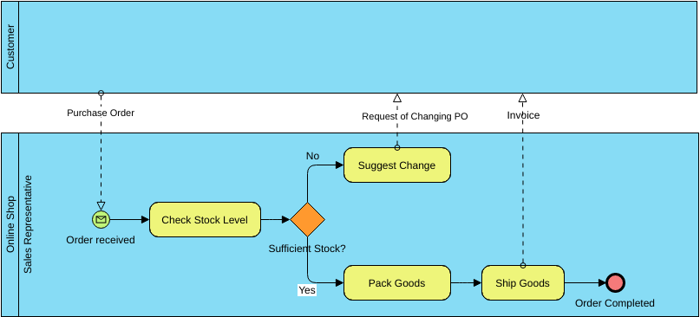

Hình 1.1: As-is Process for Purchase Order Process

[*Trình bày: biễu mẫu có sẵn (form / screenshot) đang được dùng cho tác vụ Check Stock Level.*]

[*Trình bày: biễu mẫu có sẵn đang được dùng cho tác vụ Suggest Change.*]

[*Trình bày: biễu mẫu có sẵn đang được dùng cho tác vụ Pack Goods.*]

[*Trình bày: biễu mẫu có sẵn đang được dùng cho tác vụ Ship Goods.*]

#### To-be Process for Purchase Order Process

[*Ghi chú 1: To be-is Process - Quy trình nghiệp vụ được tái cấu trúc.*]

[*Ghi chú 2: Tái cấu trúc quy trình nghiệp vụ được dựa trên:*

*- Nguyên lý tái cấu trúc (chủ đề ngoài môn học Business Process reengineering)*

*- Kinh nghiệm thiết kế (chủ đề ngoài môn học Heuristic Process redesign)*]

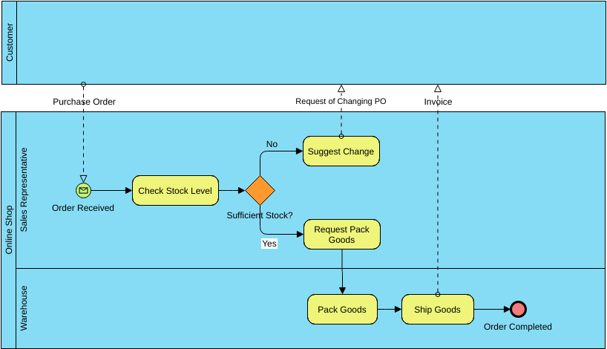

Hình 1.2: To-be Process for Purchase Order Process

[*Trình bày: biễu mẫu sketch đề xuất cho tác vụ Request Pack Goods. Thường là các* [*bảng vẽ tay*](https://whatpixel.com/instagram-ux-sketches-wireframes/) *nhanh để minh họa cho ý tưởng đề xuất.*]

[*Giảm tải: Mỗi SV chỉ cần vẽ 1 biểu mẫu trong quy trình nghiệp vụ mình phụ trách.*

*- Nếu có tác vụ mới, chọn 1 tác vụ mới, vẽ biểu mẫu sketch đề xuất.*

*- Nếu KHÔNG có tác vụ mới, chọn 1 tác vụ, vẽ biểu mẫu sketch.*]

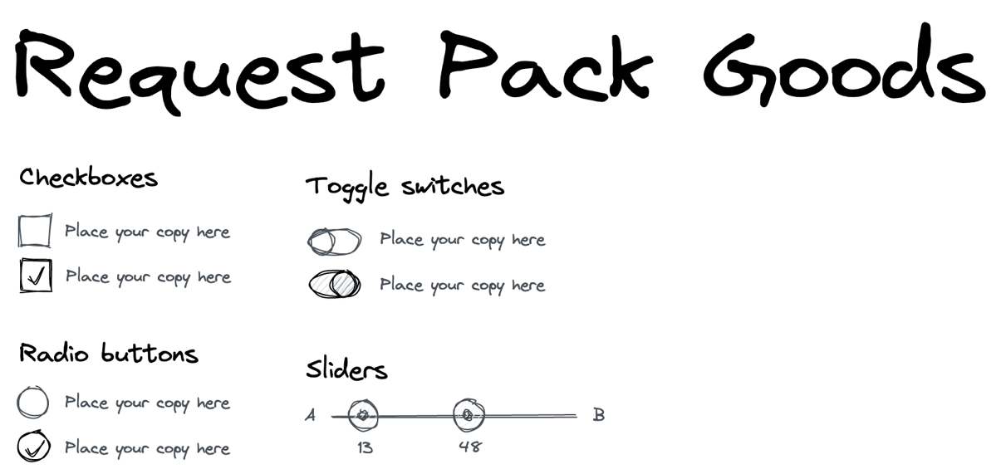

Hình 1.3: Sketch Request Pack Goods Process vẽ bởi công cụ Excalidraw

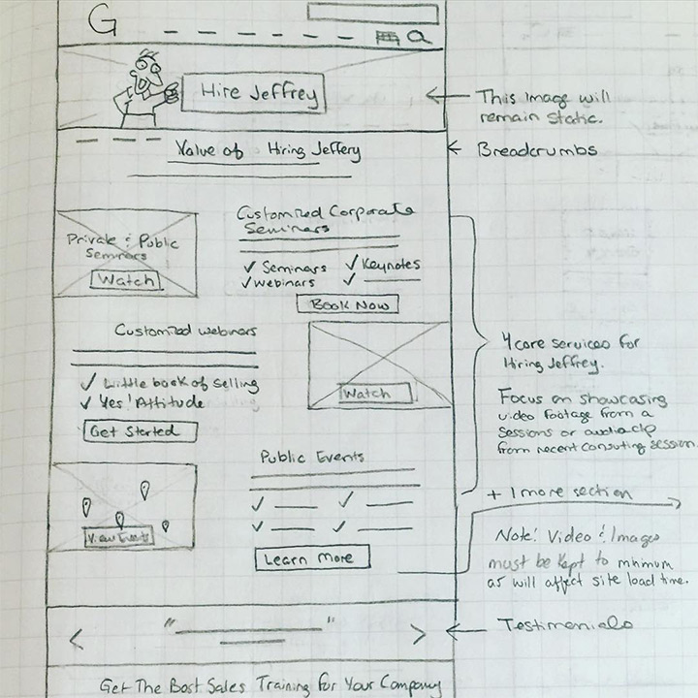

Hình 1.4: Ví dụ bảng Sketch vẽ tay của một biểu mẫu tác vụ

## System Requirements

### Stakeholders

[*Ghi chú: Stakeholders - Những người ảnh hưởng có ảnh hưởng đến dự án. Mục tiêu là để biết sau này có thể liên hệ được với ai để trao đổi về sản phẩm, kế hoạch, xin / thương lượng thêm tiền bạc, thời gian, nhân lực, etc.* ]

[*Trình bày: Investors, CEO, CTO, QA, Technical Consultant, Technical Architect, PO, BA, Team Leader, Developer team members, QC team members, etc. Trình bày dạng bảng hoặc vẽ cây phân cấp cho dễ nhìn.*]

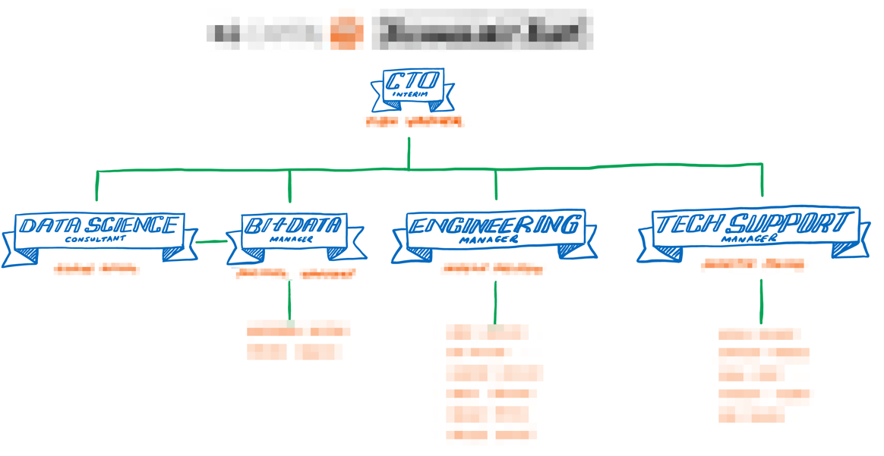

Hình 1.5: Cây phân cấp bộ phận phát triển vẽ bởi công cụ MS Whiteboard

### Initial User Roles

[*Ghi chú 2: Role dùng để tham khảo vẽ actor sơ đồ use case*]

[*Trình bày: Nhận diện nhanh, trình bày bảng các loại người dùng được phân quyền trong hệ thống.*]

Bảng 1.1: Initial User Roles

|  |  |  |
| --- | --- | --- |
| **Role** | **Definition** | **Goal** |
| Customer | The customer is a restaurant visitor who may choose to dine in or take out food, view the menu, order a meal, eat, and pay for service. | The goal of the customer is to have an excellent dining experience with minimal wait times and smooth service. |
| Guest | The guest is a customer that does not have an account and chooses to opt out of the features that come with an account, other than that a guest is the same of a customer. | The goal of the guest is to have an excellent dining experience with minimal wait time and smooth service. |
| Employee | The employee is any type of worker at the restaurant, except for the manager. | The goal of the employee is to provide an excellent dining experience for the customers. |
| Manager | The manager is the employee who has the additional responsibility of managing all of the needs of the restaurant. | The goal of the manager is to manage employees  and scheduling, keeping track of inventory, and monitoring revenue and losses while they also ensure that restaurant customers are accounted for. |

### Functional Requirements

#### Task Requirements

[*Ghi chú: Vì danh sách các tác vụ được lấy từ mô hình hóa quy trình nghiệp vụ nên còn gọi là yêu cầu dưới góc nhìn BA. Nhắc lại mỗi tác vụ (task) liên quan đến một và chỉ một biểu mẫu (form) / màn hình.*]

[*Trình bày: Lập bảng danh sách các tác vụ: User task, Send task, Receive task, Service task, Script task, etc.*]

Bảng 1.2: User task

|  |  |  |  |
| --- | --- | --- | --- |
| **ID** | **Priority** | **Name** | **Description** |
| UserTask-001 | Must | Check Stock Level | Dolor sed viverra ipsum nunc aliquet bibendum enim. Non sodales neque sodales ut etiam sit amet nisl. Amet purus gravida quis blandit turpis cursus. |
| UserTask-002 | Should | ... | ... |
| UserTask-003 | Could | ... | ... |

#### User Requirements in CRUD & Transform Data

[*Ghi chú 1: Bảng User task thân thiện với BA, cần translate hoặc thêm vào các yêu cầu thân thiện với developer hơn như* ***màn hình******thêm, xóa, sửa, tìm kiếm, tính toán, thống kê****.*]

[*Ghi chú 2: Role dùng để tham khảo vẽ actor sơ đồ use case*]

[*Ghi chú 3: Màn hình dùng để tham khảo vẽ use case trong sơ đồ use case; và dùng để phân tích DFD.* ]

Bảng 1.3: User requirements

|  |  |  |  |
| --- | --- | --- | --- |
| **ID** | **Priority** | **Role** | **Description** |
| UR-001 | Must | Admin, ... | Create a new item / multiple items |
| UR-002 | Should | Manager, ... | Update an existing / multiple items |
| UR-003 | Could | Customer, ... | Delete an existing / multiple items |
| ... | ... | Guest, ... | View item details |
| ... | ... | Guest, ... | List items |
| ... | ... | Guest, ... | Search items |
| ... | ... | Officer, ... | Report X |
| ... | ... | Officer, ... | Calculate (salary, revenue, etc.) |

### Nonfunctional Requirements

#### Operational Nonfunctional Requirements

[*Trình bày: Yêu cầu về Budget, Usability, Efficiency, Correctness, Dependability / Reliability, Security, Safety.*]

#### Transitional Nonfunctional Requirements

[*Trình bày: Yêu cầu về Portability, Interoperability, Reusability, Adaptability.*]

#### Maintenance Nonfunctional Requirements

[*Trình bày: Yêu cầu về Modularity, Maintainability, Flexibility and Scalability.*]

## MVP Planning

[*Ghi chú: Dùng kỹ thuật user story mapping*]

### Tell a Story

[*Ghi chú: Có thể có 1 hoặc nhiều story. Mỗi step strong story là một chức năng trên màn hình hoặc một màn hình.*]

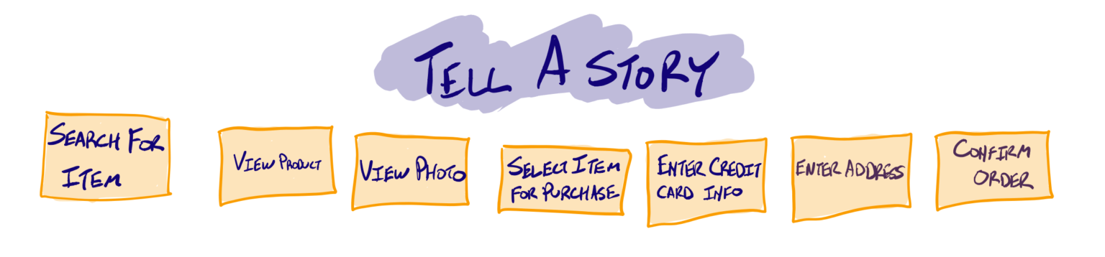

Hình 1.6: MVP - Tell a Story

### Group & Define Activities

[*Ghi chú: Mấy item màu xanh là màn hình.*]

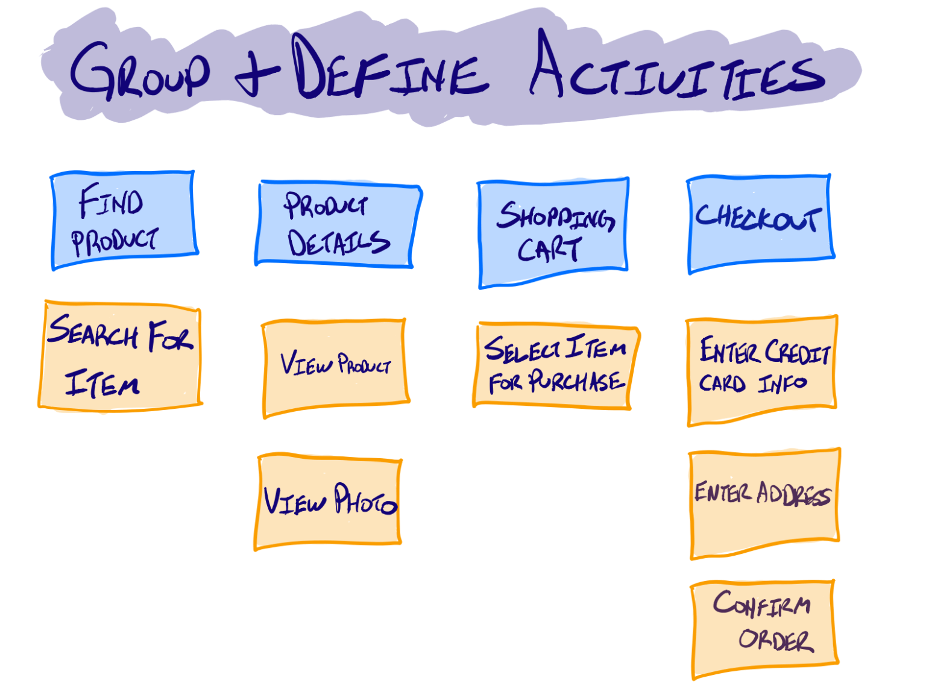

Hình 1.7: MVP - Group & Define Activities

### Test for Gaps

[*Ghi chú: Mở rộng các chức năng (item màu vàng) trên màn hình.*]

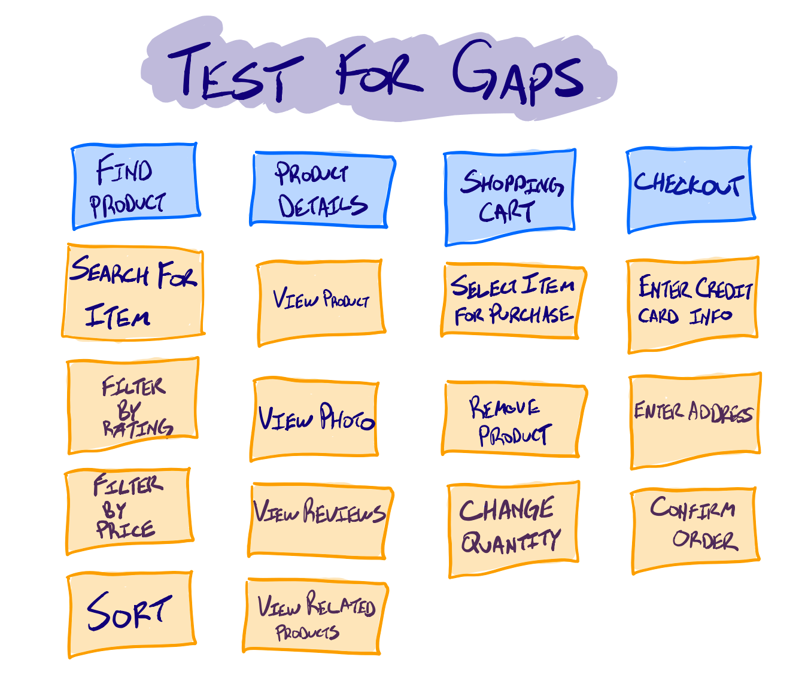

Hình 1.8: MVP - Test for Gaps

### Prioritize

[*Ghi chú: Đánh giá mức độ ưu tiên.*]

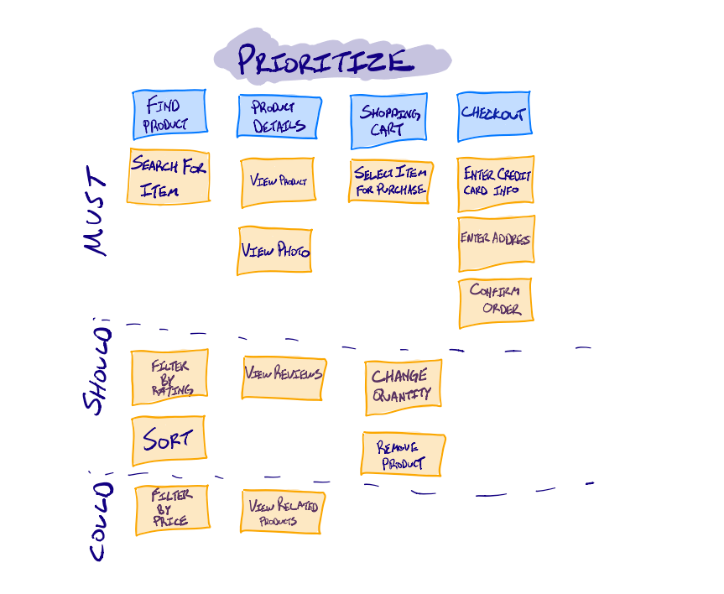

Hình 1.9: MVP - Prioritize

### Define Iterations

[*Ghi chú: Định nghĩa release MVP và các release alpha, beta, 1.0.0, 1.1.0, etc.*]

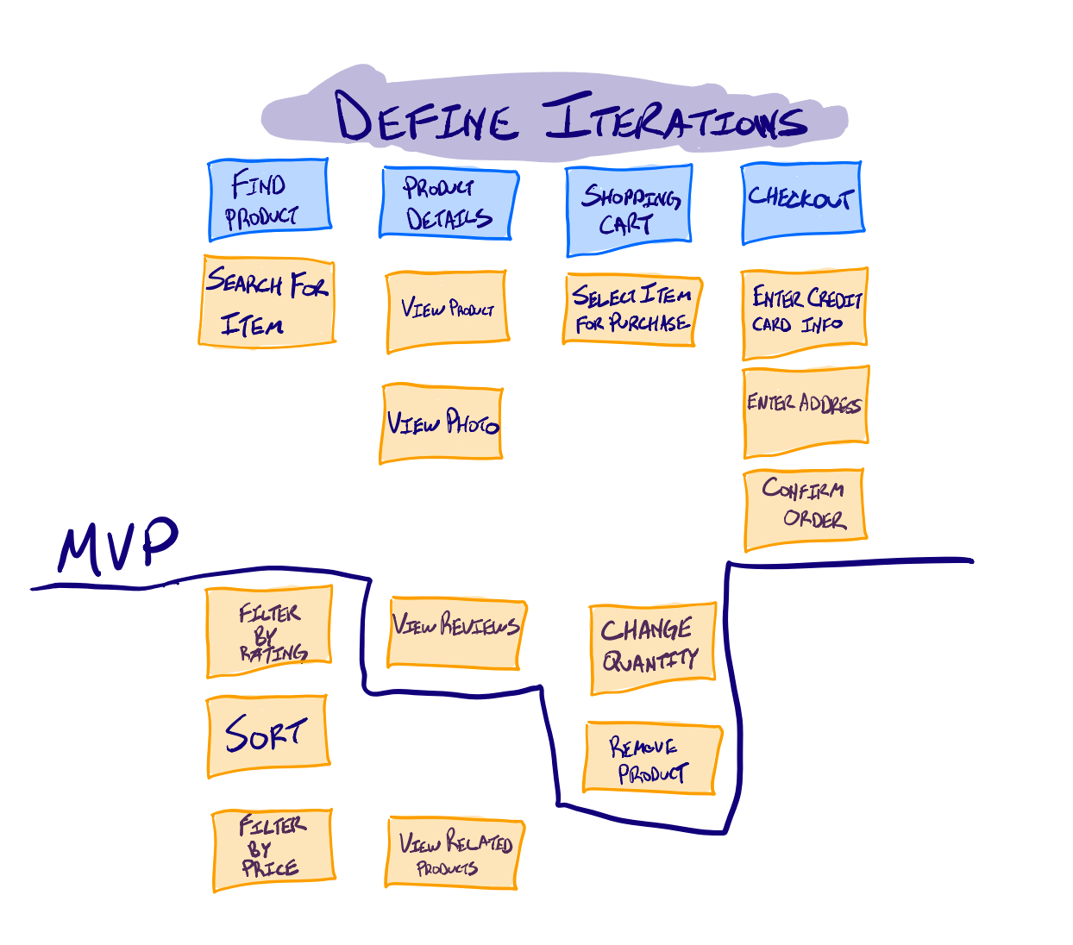

Hình 1.10: MVP - Define Iterations

## Risk Managment

[*Ghi chú: Các rủi ro được đặt trong ngữ cảnh ảnh hưởng đến thời gian, kinh phí hoàn thành dự án, chất lượng sản phẩm.*]

### Đánh giá sơ bộ

[*Trình bày 1: Đánh giá sơ bộ về loại dự án startup, product, enterprise, etc; thuộc lĩnh vực ngân hàng, trường học, bệnh viện, etc; là loại dự án chúng ta có / không có kinh nghiệm về: kinh phí, thời gian hoàn thành, thời gian bị trễ hạn, etc.*]

[*Trình bày 2: Đánh giá sơ bộ về các hệ thống con cần được xây dựng trong dự án. Các hệ thống con, dịch vụ web của bên thứ ba mà hệ thống mình xây dựng cần giao tiếp.*]

[*Trình bày 3: Đánh giá sơ bộ về các công nghệ được sử dụng trong dự án.*]

[*Trình bày 4: Đánh giá sơ bộ về mạnh yếu của các team, team member.*]

### Nhóm các rủi ro có thể giải quyết được

[*Ghi chú: Giải quyết được thì lên kế hoạch đối phó: thương lượng thời gian, kinh phí, lên kế hoạch training, etc.*]

[*Trình bày: Tên rủi ro, mô tả, các action đối phó, ai phụ trách mỗi action, khi nào bắt đầu, khi nào kết thúc, output mong muốn cho action là gì.*]

### Nhóm các rủi ro không giải quyết được

[*Ghi chú: Không giải quyết được thì nhờ người khác giải quyết: outsourcing, mua dịch vụ, thư viện, etc.*]

[*Trình bày: Tên rủi ro, mô tả, các ứng viên cung cấp dịch vụ, ai phụ trách review các ứng viên này để chọn ra ứng viên phù hợp, khi nào bắt đầu, khi nào kết thúc, output mong muốn cho action review là gì.*]

### Nhóm các rủi ro chấp nhận được

[*Ghi chú: Là những rủi ro giải quyết được nhưng chưa có kế hoạch đối phó.*]

[*Trình bày: Tên rủi ro, mô tả, ai phụ trách đối phó nếu xảy ra, ước lượng thời gian, kinh phí giải quyết nếu rủi ro này xảy ra.*]

## High Level Abstract Product Planing

### High Level Abstract Product Roadmap

[*Ghi chú: Mỗi nhóm người sẽ có những mối quan tâm khác nhau, cần tạo Product Roadmap phù hợp với từng nhóm đối tượng.*

*- https://roadmunk.com/guides/7-product-roadmap-templates*

*- https://venngage.com/blog/product-roadmap* ]

[*Giảm tải: Chỉ cần vẽ MỘT Product Roadmap cho nhóm đối tượng Product Owner / Product team. Template do nhóm tự chọn.*]

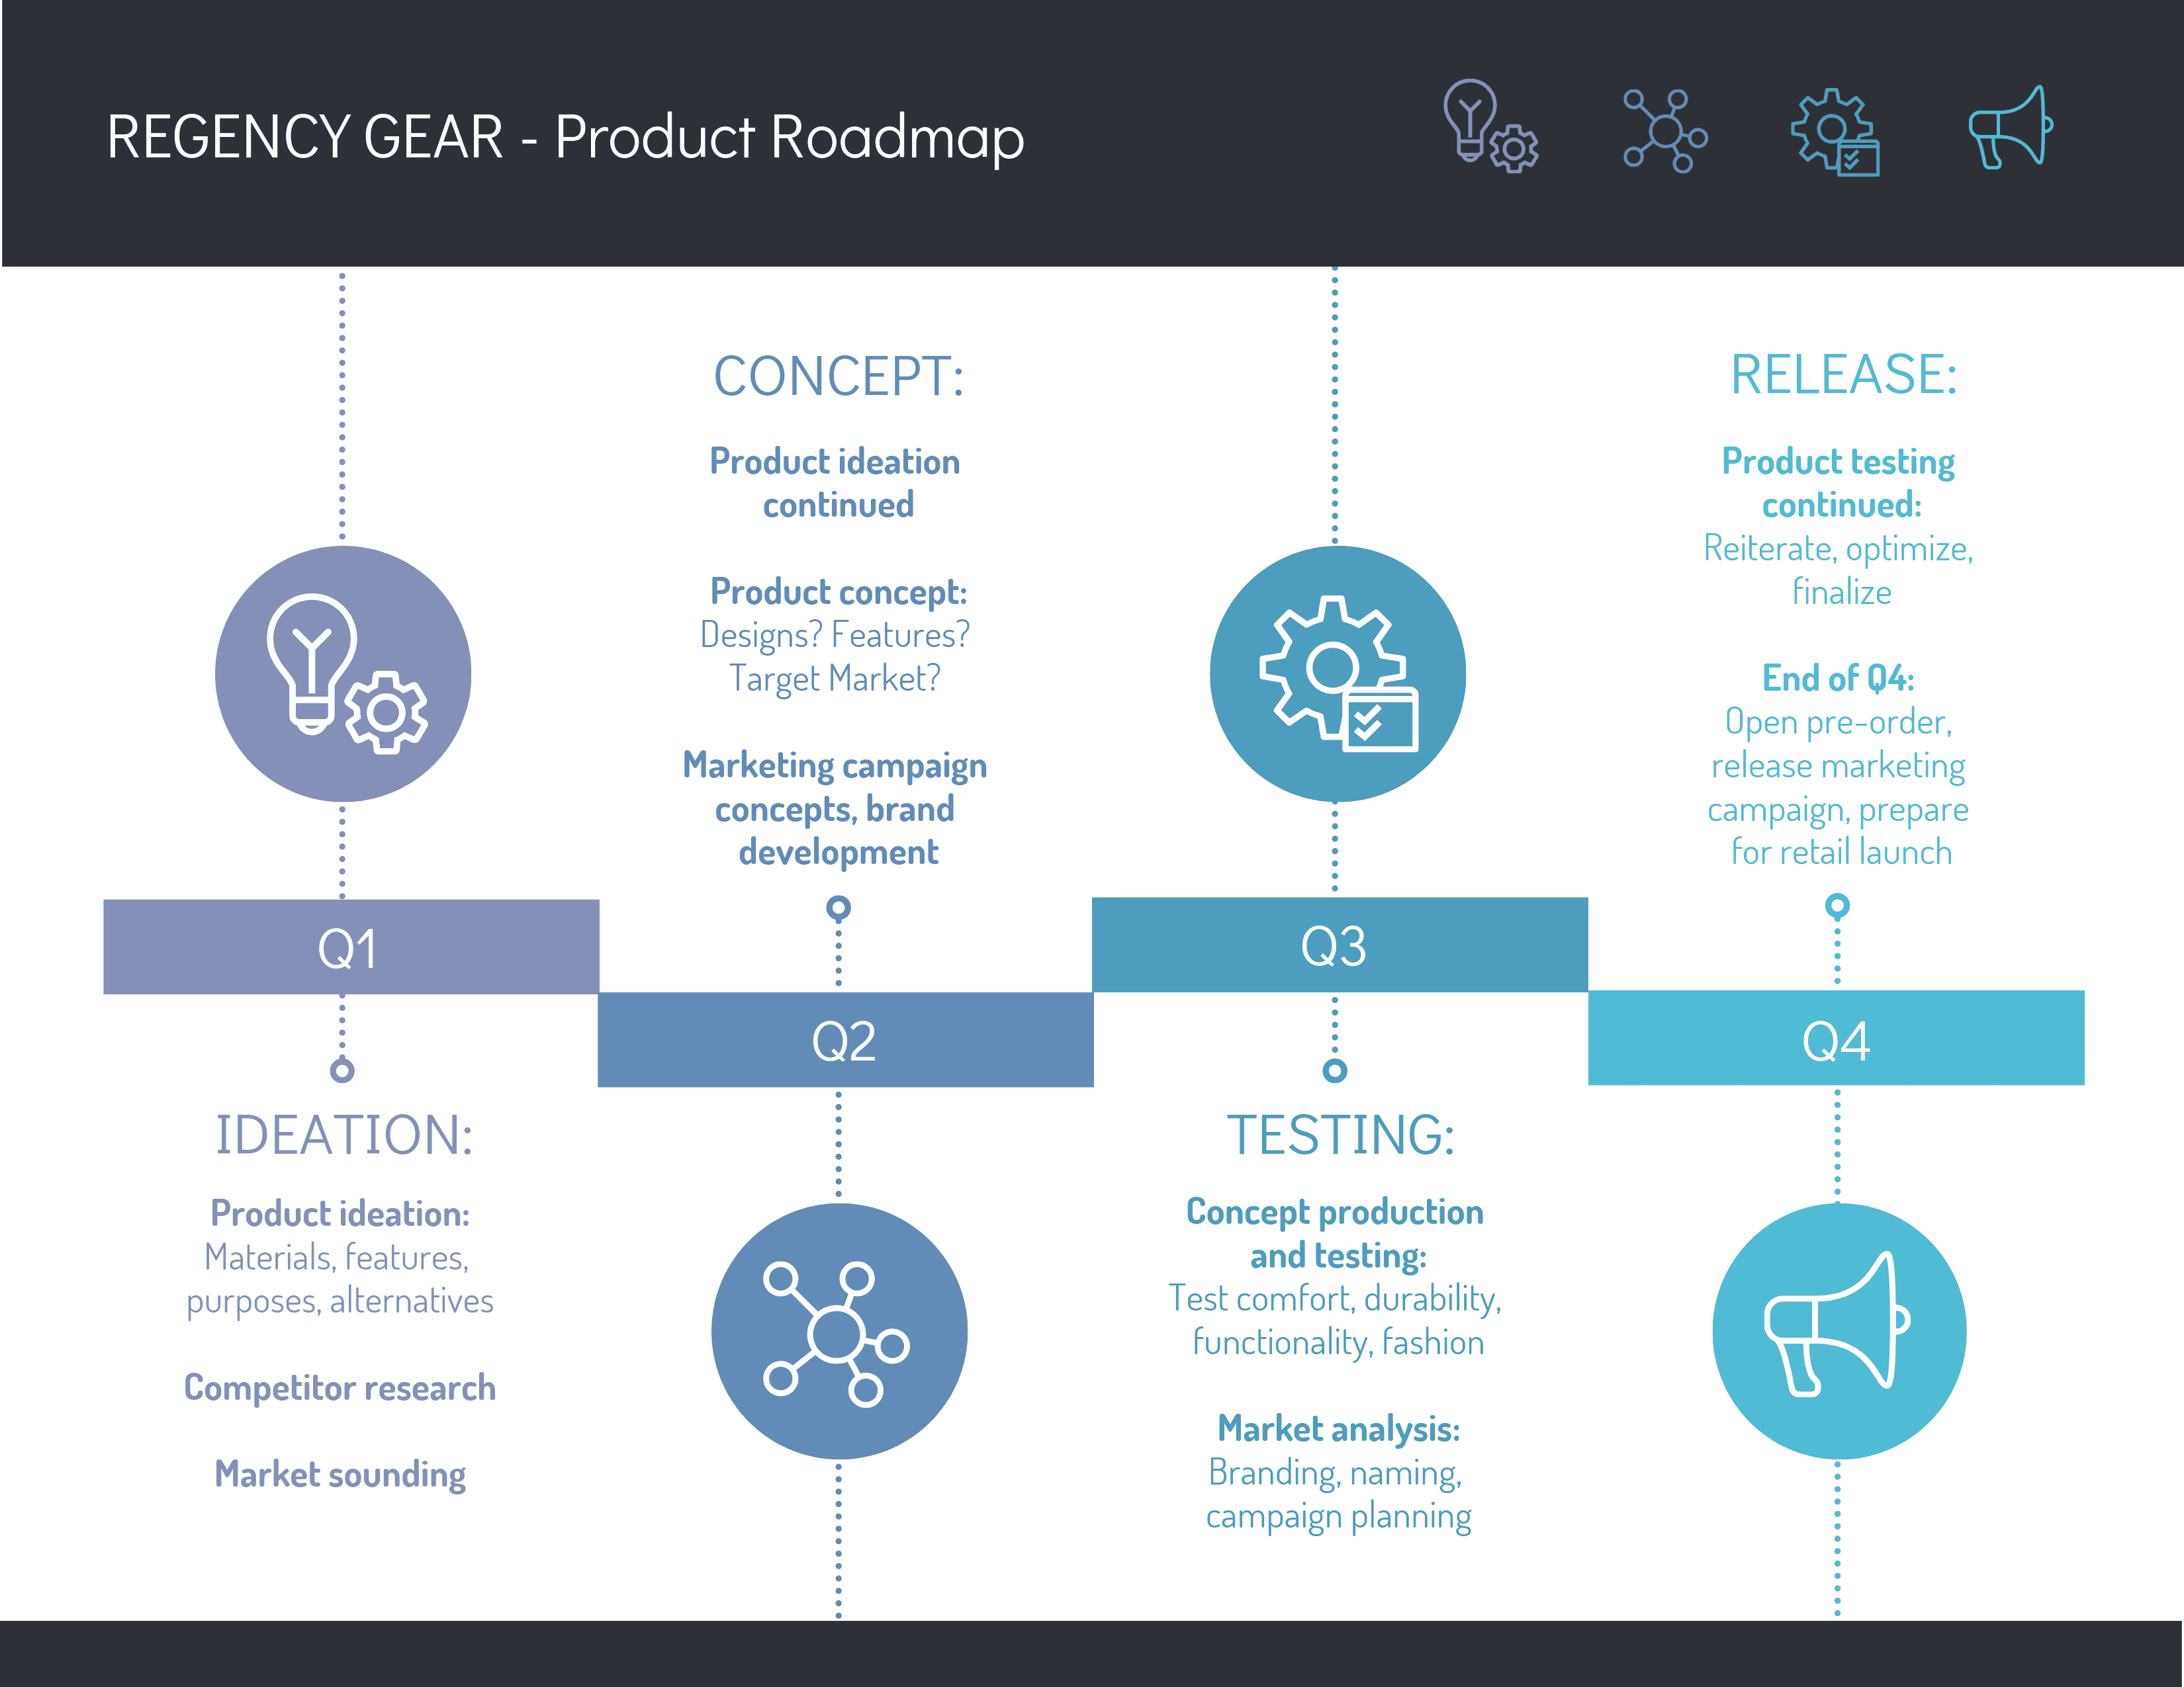

Hình 1.11: Product Roadmap cho CEO, COO

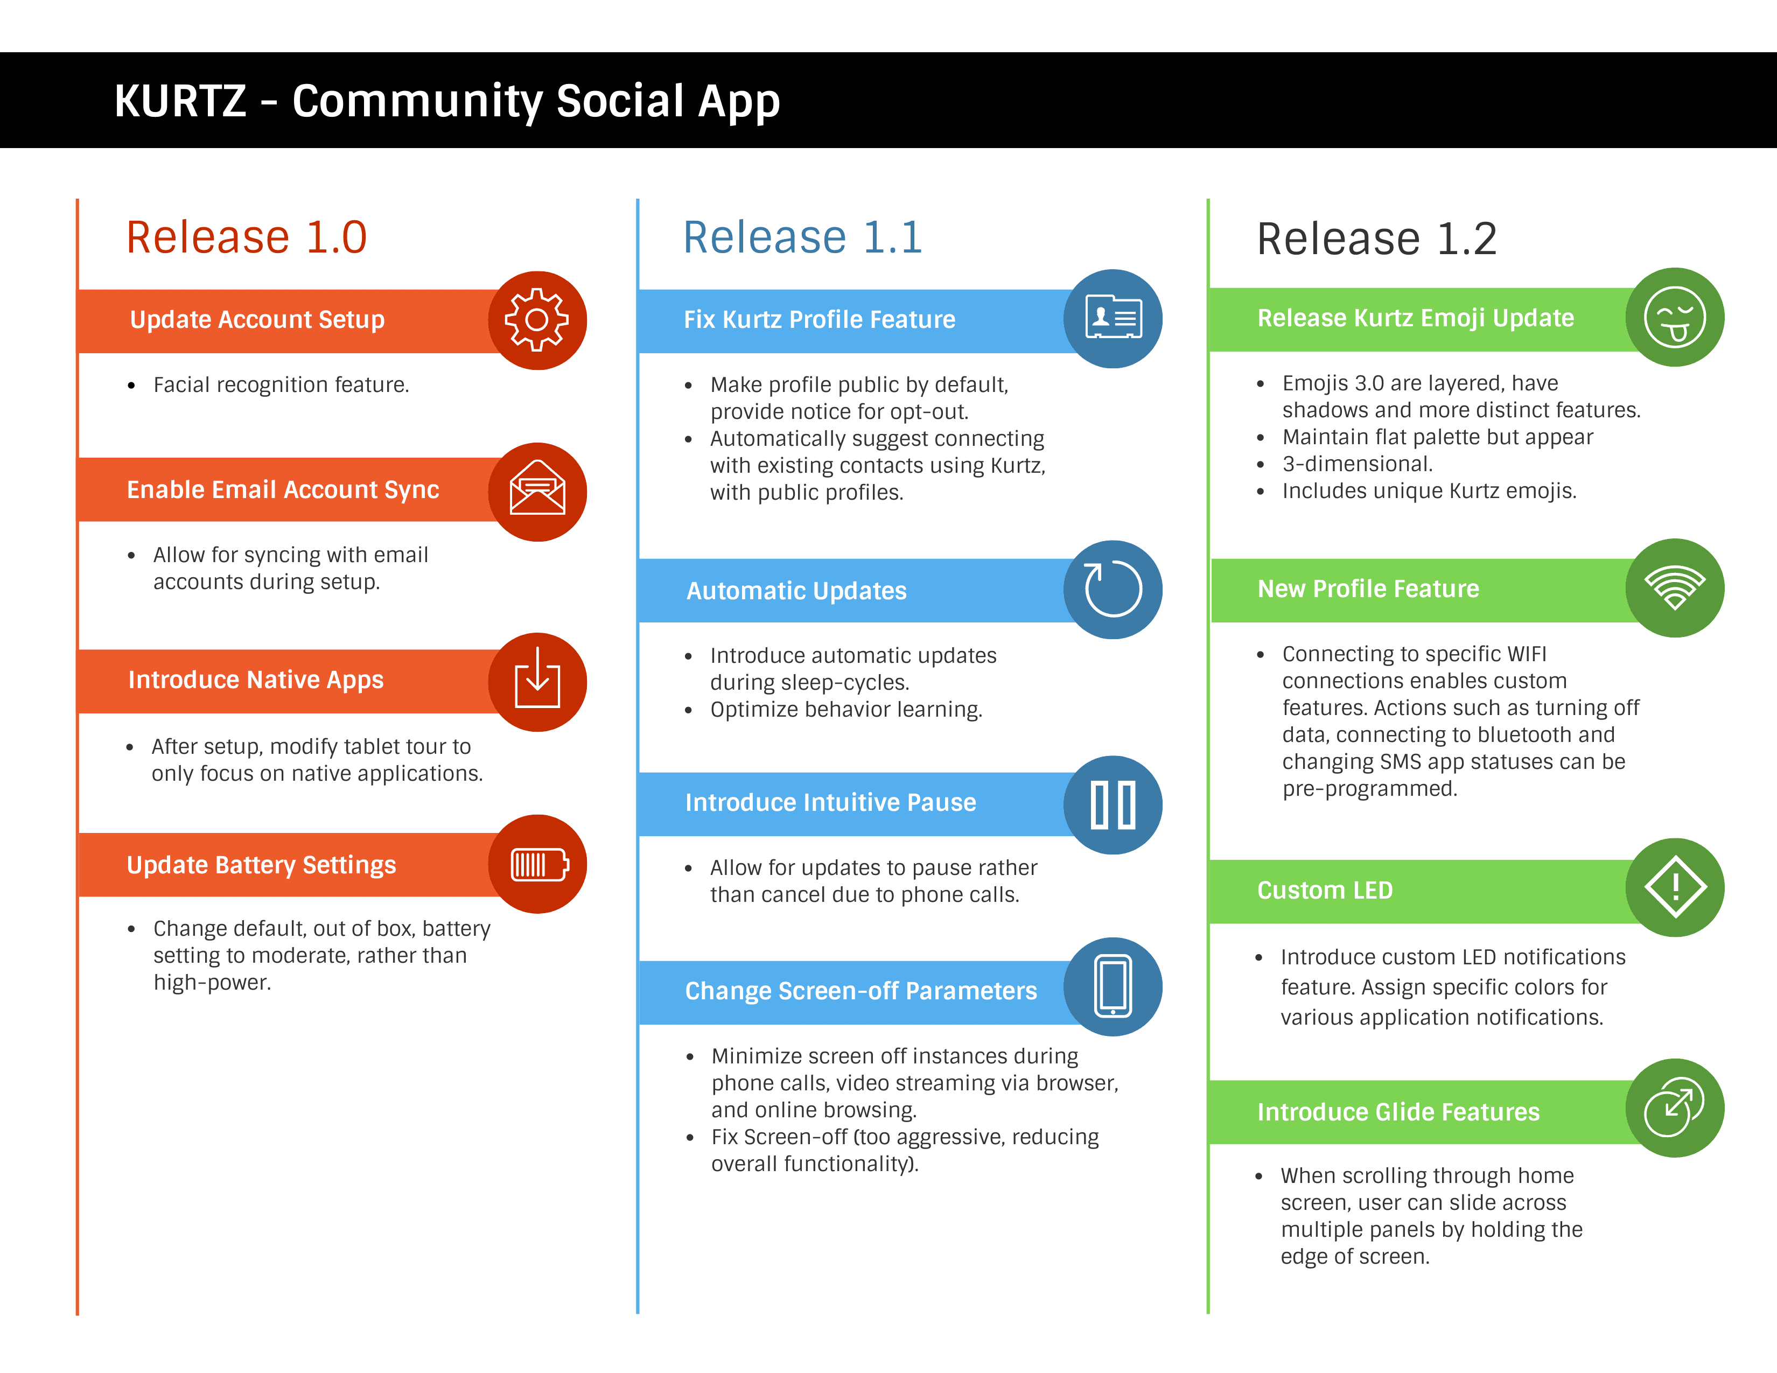

Hình 1.12: Product Roadmap cho Investor

### High Level Abstract Development Planning

#### Development Phases

[*Ghi chú: Lập kế hoạch theo các pha phát triển phần mềm. Mỗi phương pháp sẽ có mỗi pha khác nhau.*

*Traditional development phases: Requirement Engineering, Design, Implementation, Verification & Validation, Maintenance.*

*Common development phases: Requirement Gathering, Requirement Analysis, Design, Implementation, Testing, Deployment, Maintenance.*

*Iterative, Incremental Framework của RUP. Gồm các pha: Inception, Elaboration, Construction, Transition; trong đó:*

* *Mỗi pha lại chia ra thành các iteration nhỏ hơn.*
* *Các hoạt động Business Modeling, Requirements, Analysis & Design, Implementation, Test, Deployment, đều có thể xuất hiện nhiều hoặc ít trong mỗi pha, mỗi iteration.*]

[*Bắt buộc: dùng Iterative, Increment Framework của RUP.*]

[*Trình bày: các pha, goal cho mỗi pha, thời gian bắt đầu, thời gian kết thúc.*]

#### High Level Abstract Work Breakdown Structure

[*Trình bày: vẽ cây phân rã công việc cho từng pha. Có thể dùng công cụ Visual Paradigm Online.*]

#### High Level Abstract Gantt Chart

[*Trình bày: Với các pha, công việc của từng pha đã xác định ở trên, vẽ sơ đồ Gantt Chart. Có thể dùng excel template hoặc công cụ Visual Paradigm Online*]

## User Requirements Modeling

### Use Case

#### UC Diagram

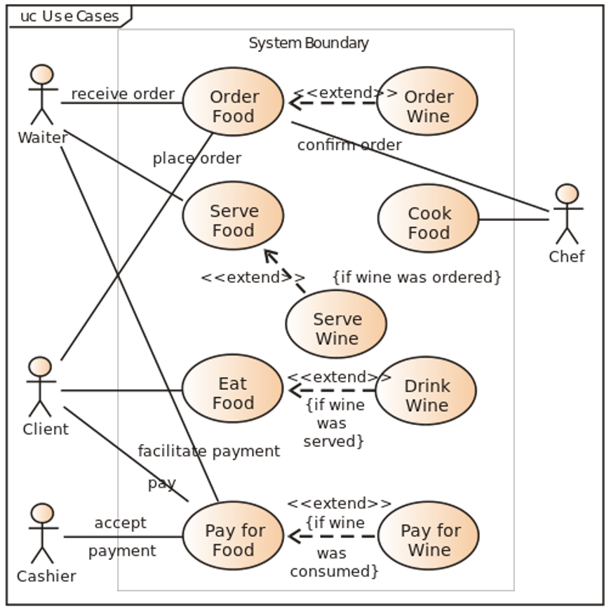

Hình 1.13: Sơ đồ use case của hệ thống X hoặc sơ đồ use case cho nhóm X

[*Ghi chú 1: Mỗi UC đuợc ánh xạ từ một biểu mẫu, màn hình; hoặc sẽ được hiện thực hóa thành một màn hình.*

*- Logout; Delete không phải là UC. Tại sao?*

*- Hủy học phần môn học đã đăng ký là một UC. Tại sao?*]

[*Ghi chú 2: Include & Extend*

*- UC A include UC B. UC A không thể hoàn thành nếu không hoàn thành UC B. Ví dụ UC B là UC Accept Terms & Conditions.*

*- UC B được extend từ UCA. UC B là một option có thể mở được từ UC A. Ví dụ UC B là một UC Context Help, View Item Details.*]

[*Ghi chú 3: Nếu có quá nhiều use case thì nên gom nhóm lại (sub boundary). Cố gắng không quá 3/4 trang A4, hoặc không quá 9 use case cho 1 nhóm thì các diagram sẽ đẹp.*

**

*Hình 1.14: Ví dụ gom nhóm các use case*

*Ví dụ ta có các nhóm broadcast, maintenance, discussion, newsletter; và các nhóm này sẽ có nhiều use case (> 9 use case). Với mỗi nhóm, chúng ta sẽ: vẽ sơ đồ use case; mô tả ngắn gọn các actor, danh sách các use case và đặc tả từng use case.*]

#### Actors and Goals

Bảng 1.4: Actors

|  |  |  |
| --- | --- | --- |
| **Role** | **Definition** | **Goal** |
| Customer | The customer is a restaurant visitor who may choose to dine in or take out food, view the menu, order a meal, eat, and pay for service. | The goal of the customer is to have an excellent dining experience with minimal wait times and smooth service. |
| Guest | The guest is a customer that does not have an account and chooses to opt out of the features that come with an account, other than that a guest is the same of a customer. | The goal of the guest is to have an excellent dining experience with minimal wait time and smooth service. |
| Employee | The employee is any type of worker at the restaurant, except for the manager. | The goal of the employee is to provide an excellent dining experience for the customers. |
| Manager | The manager is the employee who has the additional responsibility of managing all of the needs of the restaurant. | The goal of the manager is to manage employees  and scheduling, keeping track of inventory, and monitoring revenue and losses while they also ensure that restaurant customers are accounted for. |

#### UC Short Description

Bảng 1.5: UC Short Description

|  |  |  |  |
| --- | --- | --- | --- |
| **UCID** | **UC** | **Priority** | **Short description** |
| UC-001 | Reserve lecture hall | M | An employee reserves a lecture hall at the university for an event. |
| … |  |  |  |

#### UC Specification

Bảng 1.6: UC-001 Reverse lecture hall Specification

|  |
| --- |
| **UCID**: UC-001 |
| **Use case**: Reserve lecture hall |
| **Short description**: An employee reserves a lecture hall at the university for an event. |
| **Actors**: Actor 1, Actor 2 |
| **Related Requirements**: UR-001, UR-003, UR-005, ServiceTask-00x, etc.  [*Note: This section will help in making Traceability Matrix*] |
| **Basic flows**:  [*Note: Happy paths; steps to do the main jobs*]   * … * Sau khi thực hiện X, hệ thống hiển thị popup (included-use-case) cho người dùng lựa chọn policy & privacy (ex. accept cookie) * Người dùng chấp nhận policy & privacy, hệ thống sẽ thực hiện Y. * … |
| **Alternative flows**:  [*Note: Exception handling*]   * … * Nếu người dùng không chấp nhận policy & privacy, hệ thống sẽ (throw exception …, show error message …, di chuyển đến trang … hoặc thực hiện 1 use case khác, …) * … |
| **Special Requirements**:  [*Note 1: A special requirement is typically a non-functional requirement that is specific to a use case but which is not easily or naturally specified in the text of the use case’s event flow. These special requirements may be regulatory requirements, application standards, performance standards or design constraints*]  [*Ghi chú 2: Thường là các công thức, quy định, nonfunctional requirement.*] |
| **Pre conditions**:  [*Các quy định về thời gian, phân quyền người dùng, hoặc điều kiện logic nào đó*] |
| **Post conditions**:  [*Ghi chú: Trigger 1 event, send notification, định thời gian để thực hiện hành động …*] |
| **Extensions points**:  [*Note 1: An extension point represents a point in the use-case flow where some extension behavior may be invoked, with this extended behavior typically being factored out into a separate use case on the use case diagram.*]  [*Ghi chú 2: những extended-use-case từ use case này.*] |

### Traceability Matrix

[*Ghi chú 1: Ma trận truy xuất nguồn gốc giúp kiểm tra xem các use case có phủ hết các yêu cầu hệ thống ban đầu hay không. Nếu ma trận này quá dài thì có thể tổ chức thành một trang A3, hoặc Google Sheet rồi chèn link vào.*]

Bảng 1.7: Traceability Matrix

|  |  |  |  |  |  |  |  |
| --- | --- | --- | --- | --- | --- | --- | --- |
|  | Priority | UC-001 | UC-002 | UC-003 | UC-004 | UC-005 | UC-006 |
| UR-001 | Must | x |  |  |  |  |  |
| UR-002 | Should |  | x |  | x |  | x |
| UR-003 | Could | x |  | x |  | x |  |
| UR-004 | Must |  |  |  |  |  |  |
| ServiceTask-00x | ... | ... | ... | ... | ... | ... | ... |
| ReceiveTask-00y | ... | ... | ... | ... | ... | ... | ... |
| ... | ... | ... | ... | ... | ... | ... | ... |
|  |  | Must | Should | Could | Should | Could | Should |

[*Ghi chú 2:*

* *UR-001 liên quan UC-001.UR-002 liên quan UC-002, UC-004, UC-006. UR-003 liên quan UC-001, UC-003, UC-005. UR-004 không liên quan UC nào vậy là mô hình hóa yêu cầu chư đủ, cần bổ sung thêm.*
* *Giả sử UR-001 (Must), UR-002 (Should), UR-003 (Could). Nhận thấy ngay độ ưu tiên tương ứng của các UC-001 (Must), UC-002 (Should), UC-003 (Could), UC-004 (Should), UC-005 (Could) và UC-006 (Should).*]

# Requirement Analysis

[*Ghi chú:*

*- Phân tích yêu cầu bao gồm phân tích hướng kiến trúc.*

*- Phân tích là* ***đảm bảo tính đủ và đúng yêu cầu chức năng****.*

*- Thiết kế làm đảm bảo các yêu cầu phi chức năng.*]

## Wireframe

[*Ghi chú:*

*- Sketch thường là các* [*bảng vẽ tay*](https://whatpixel.com/instagram-ux-sketches-wireframes/) *nhanh để minh họa cho ý tưởng đề xuất. Có thể dùng công cụ Excalidraw với các plugin library cho Website, Mobile, etc. Sketch.*

*- Wireframe là phiên bản cải tiến của bảng vẽ tay Sketch, làm rõ các UI concept. có thể dùng công cụ Pencil Project hoặc Balsamiq.*]

[*Giảm tải:*

*- Team chọn một công cụ vẽ wireframe.*

*- Mỗi thành viên vẽ một wireframe của màn hình mình phụ trách*]

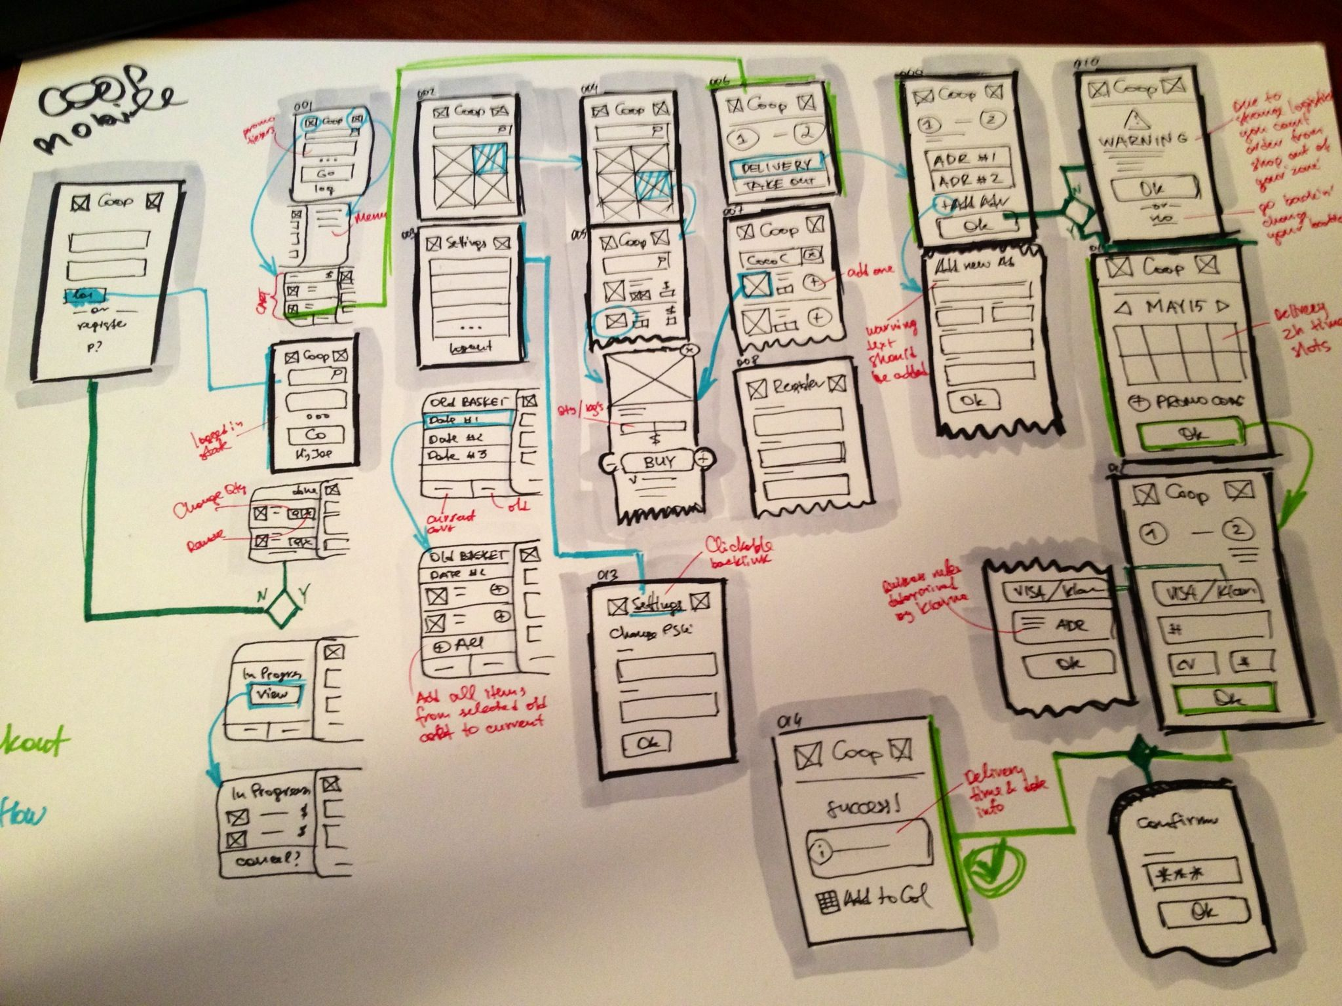

Hình 2.1: Ví dụ một Sketch book

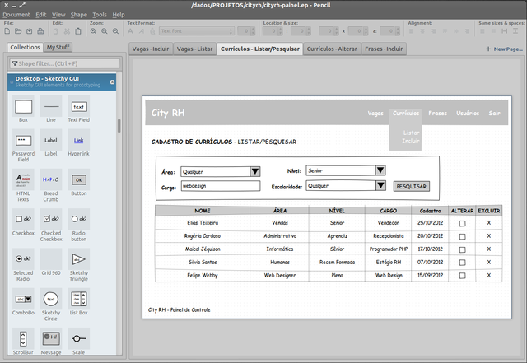

Hình 2.2: Wireframe vẽ bởi công cụ Pencil Project

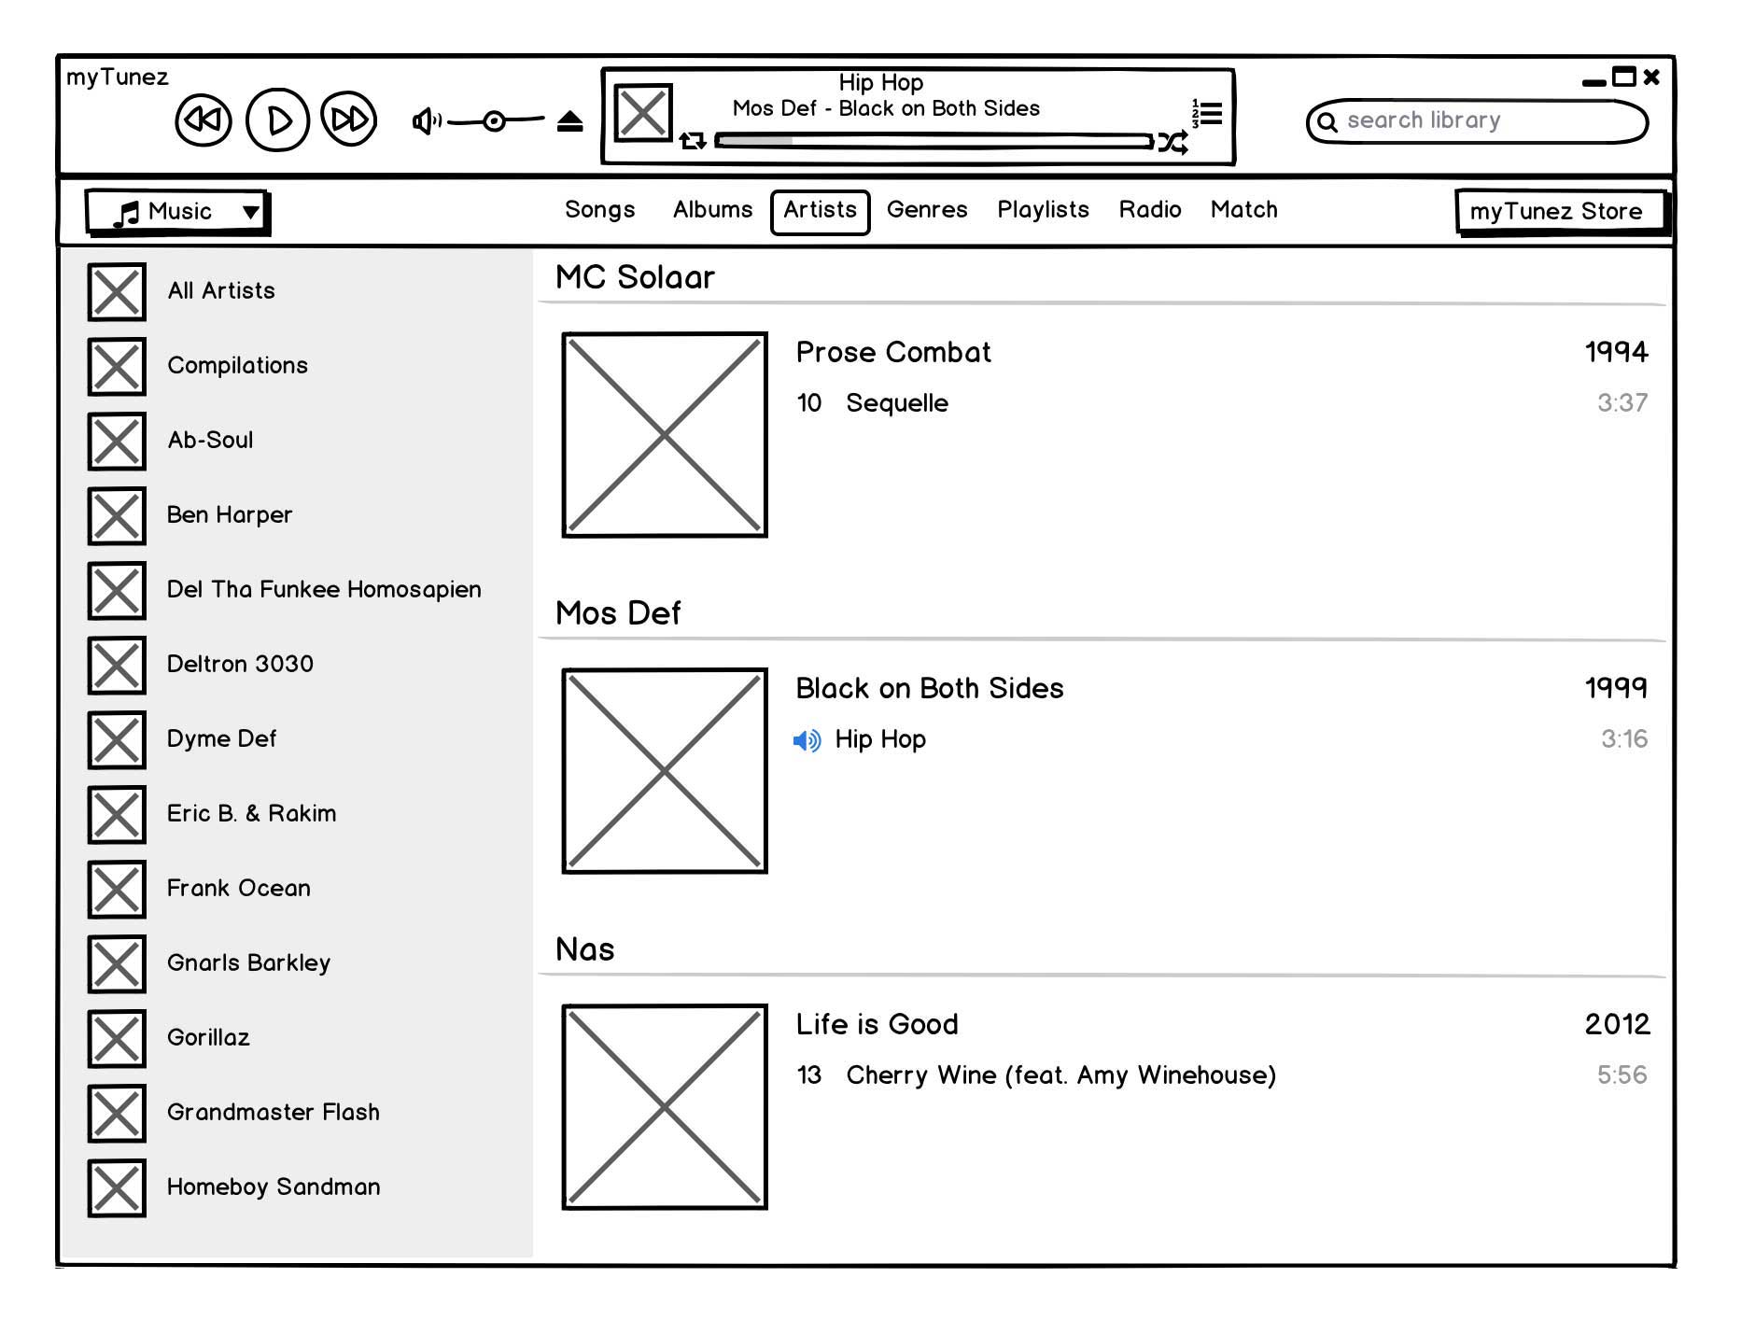

Hình 2.3: Wireframe vẽ bởi công cụ Balsamiq

[*Check point: Nếu lúc túng trong việc mô tả wireframe thì có nghĩa là bước thu thập yêu cầu cho tác vụ tương ứng bị thiếu sót, cần quay lui, bổ sung và* ***rút kinh nghiệm cho các project sau****.*]

## Data Flow Diagram

[*Ghi chú: Tương tự như User Task, Use Case, dùng DFD mức 0 để miêu tả tác vụ người dùng dưới góc độ thân thiện với developer hơn (như là mô tả thuật toán). Tham khảo thêm ví dụ trong tài liệu mà GV đã cung cấp.*]

[*Trình bày: Bắt buộc phải dùng DFD mô tả hết các màn hình, biểu mẫu liên quan để đảm bảo tính* ***đủ và đúng****.*]

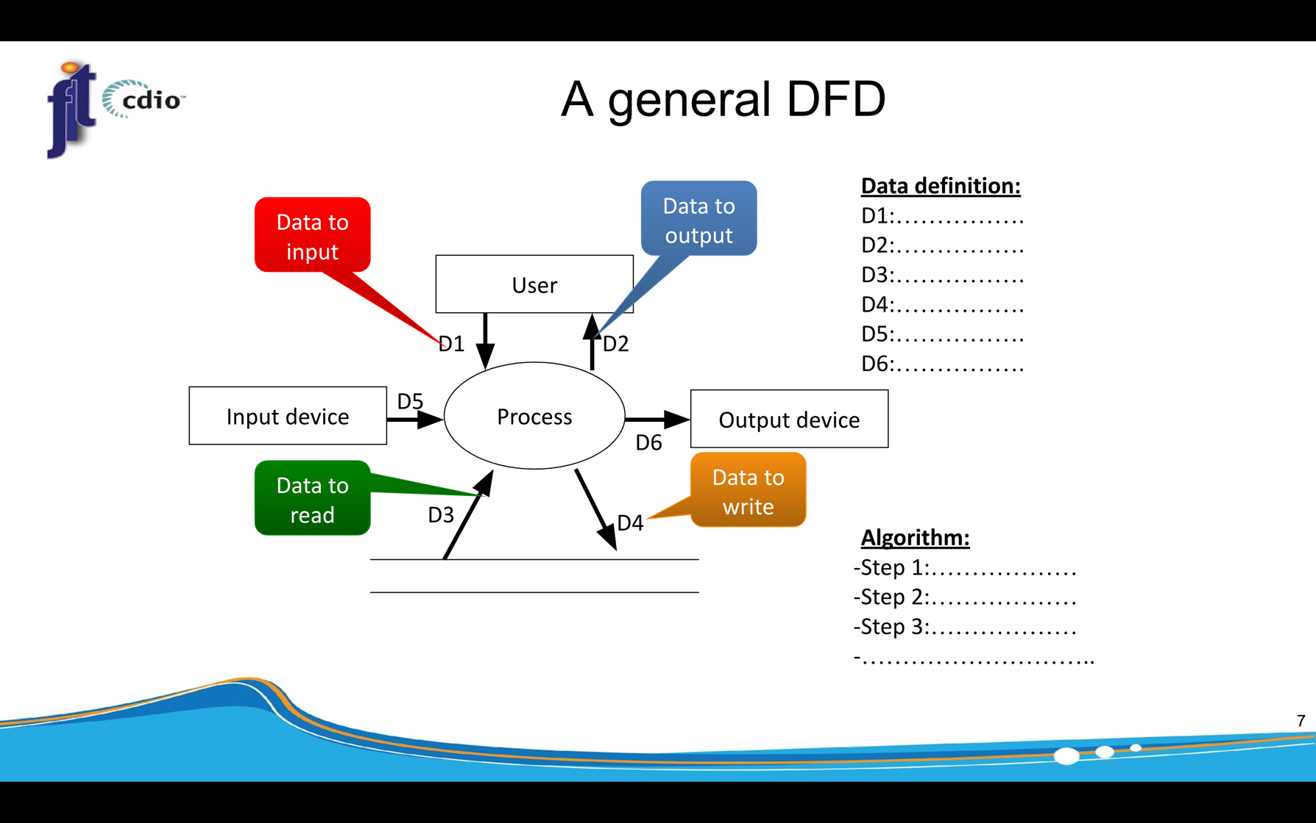

Hình 2.4: Sơ đồ DFD tổng quát

[*Check point: Nếu lúng túng trong việc mô tả dữ liệu và thuật toán thì có nghĩa là bước thu thập yêu cầu cho tác vụ tương ứng bị thiếu sót, cần bổ sung và* ***rút kinh nghiệm cho các project sau****.*]

## Data Modeling

### CRC Modeling

[*Ghi chú: Class-Responsibility-Collaboration (CRC) là cách phân tích dựa trên mô tả yêu cầu (dạng text).*

*- Mục tiêu liệt kê các candidate class, attribute, operation; candidate table, column, relationship.*

*- Cách làm làm* ***phân tích chủ ngữ (S), động từ (V), vị ngữ (O)****. Chủ ngữ, vị ngữ sẽ được ánh xạ sang candidate class, table; attribute, column. Động từ sẽ được ánh xạ sang candidate operation, relationship.*

*- Cách làm tự động hoặc bán tự động: phiên bản có tính phí của một số công cụ phân tích, thiết kế như Visual Paradigm thường có hỗ trợ AI, Machine Learning để thực hiện việc phân tích tự động này.*

*- Cách làm tay: tham khảo* ***section 5.5, 5.6, 5.7*** *trong tài liệu template* ***Solutions2-0.pdf*** *mà GV đã cung cấp.*]

[*Check point: Nếu phân tích CRC nghèo nàn thì có nghĩa là bước thu thập yêu cầu cho tác vụ tương ứng bị thiếu sót, cần quay lui, bổ sung và* ***rút kinh nghiệm cho các project sau****.*

*Một project owner, bussiness analysist tốt là người có thể cung cấp đặc tả hướng phân tích (tạo cơ sở giúp đội ngũ phân tích đảm bảo tính* ***đủ và đúng****) để đội ngũ phân tích có thể dễ dàng phân tích CRC theo cách làm tự động, bán tự động, hoặc làm tay.*]

**Customers** can browse the **book catalog** by **category** or find a given book based on the following **search criteria**: *Author*, *Title*, *Publisher*, *ISBN*.

Bảng 2.1: Các candidate class

|  |  |  |
| --- | --- | --- |
| **Class** | **Attribute** | **Operation** |
| Student | Id, firstName, lastName, etc. | signup, login, logout, register a course, etc. |
| ... | ... | ... |

Bảng 2.2: Các candidate table

|  |  |  |  |
| --- | --- | --- | --- |
| **Source table** | **Column** | **Relationship** | **Target Table** |
| Student | Id, firstName, lastName, etc. | register to | Course |
| Course | Id, name, etc. | registered by | Student |
| ... | ... | ... | ... |

[*Ghi chú: Sau khi đã xác định candidate class và table; vẽ sơ đồ lớp và sơ đồ ERD tiên khởi (first-cut diagram)*]

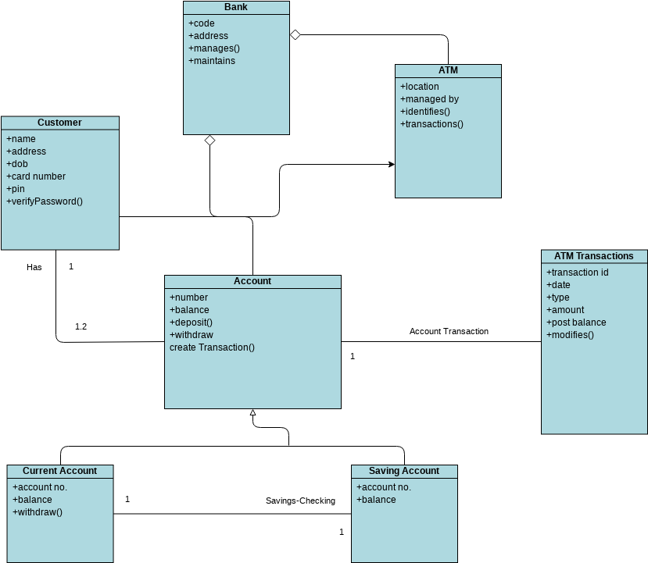

Hình 2.5: Phiên bản first-cut class diagram

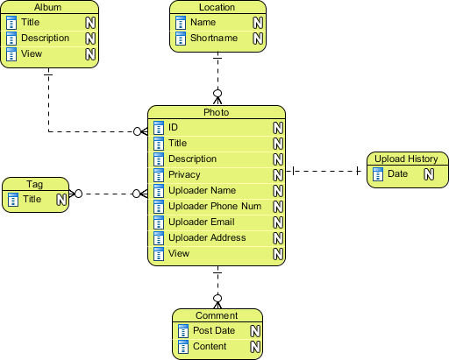

Hình 2.6: Phiên bản first-cut ERD

### Conceptual ERD

[*Ghi chú: dựa vào mô tả yêu cầu, đặc tả Use Case, đặc tả DFD, hoặc CRC modeling; tiến hành brainstorming ERD góc độ concept. Mức độ concept bỏ qua sự phức tạp của các thuộc tính, giúp chúng ta có cái nhìn bao quát dữ liệu.*]

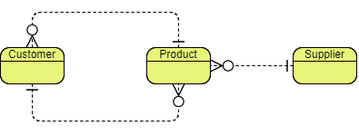

Hình 2.7: Concept ERD

[*Check point: tiến hành brainstorming rồi cross-checking với DFD*

*- Concept(DFD) = Concept(ERD): đáp ứng tốt tiêu chí* ***đủ và đúng****.*

*- Concept(DFD) > Concept(ERD): brainstorming chưa được tốt*

*- Concept(DFD) < Concept(ERD): phân tích lan man, lạc đề hoặc các bảng phụ trội có thể là candidate cho một chức năng mở rộng nào đó trong tương lai.*]

### Logical ERD

[Ghi chú: *dựa vào mô tả yêu cầu, đặc tả Use Case, đặc tả DFD, hoặc CRC modeling và Concept ERD; tiến hành assign các thuộc tính vào các bảng góc độ logic. Mức độ logic cho phép bỏ qua việc xác định kiểu dữ liệu, có nhiều thời gian hơn để tập trung vào việc đảm bảo tính* ***đủ và đúng*** *logic của các yêu cầu chức năng.*]

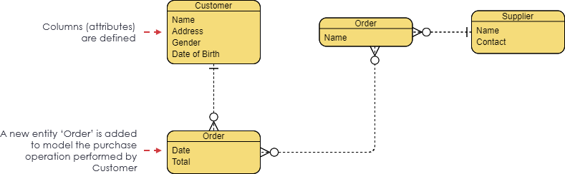

Hình 2.8: Logical ERD

[*Check point: tiến hành cross-checking với DFD*

*- Logic(DFD) = Logic (ERD): đáp ứng tốt tiêu chí* ***đủ và đúng****.*

*- Logic (DFD) > Logic (ERD): phân tích logical ERD chưa được tốt*

*- Logic (DFD) < Logic (ERD): phân tích lan man, lạc đề hoặc các thuộc tính phụ trội có thể là candidate cho một chức năng mở rộng nào đó trong tương lai.*]

## Architectural Analysis

[*Ghi chú:*

*- Cài đặt phụ thuộc vào các lớp thiết kế*

*- Các lớp thiết kế phụ thuộc vào các lớp phân tích*

*- Các lớp phân tích phụ thuộc vào kiến trúc phân tích*

*- Kiến trúc phân tích phụ thuộc vào môi trường lập trình.*

*Phân tích hướng kiến trúc là phân tích các package, các lớp được neo với môi trường lập trình (3rd service, OS, SDK, Dev Tools, etc.)*]

### Analysis Architecture

[*Ghi chú: Mục tiêu mô tả để trả lời câu hỏi hệ thống gồm các Client, Service, 3rd Service, Database nào.*]

#### High Level Abstract Architecture - Level 0

[*Ghi chú: Mô tả kiến trúc mức trừu tượng mà người nghiệp dư (khách hàng, đối tác, investor, CEO, product owner, business analysist) có thể hiểu được. Các hình vẽ bên dưới là ví dụ, team có thể chọn 1 free style vẽ để đạt được mục tiêu.*]

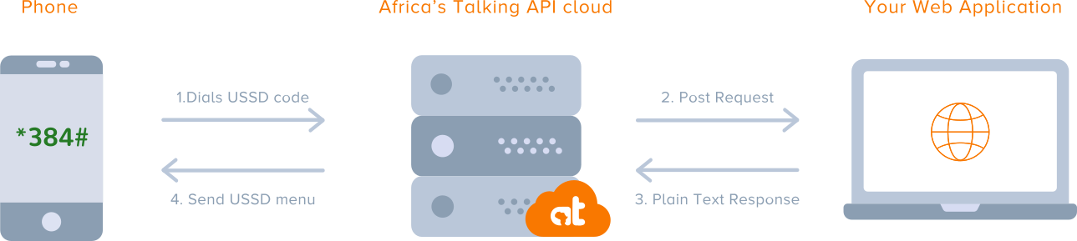

Hình 2.9: Ví dụ Architecture cho USSD Application trên AFT platform

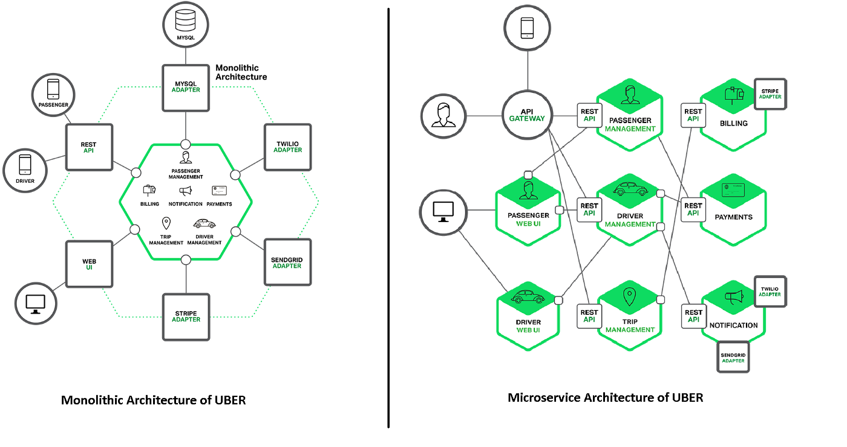

Hình 2.10: Ví dụ Monolothic Architecture cho Uber



Hình 2.11: Microservice Architecture cho Uber

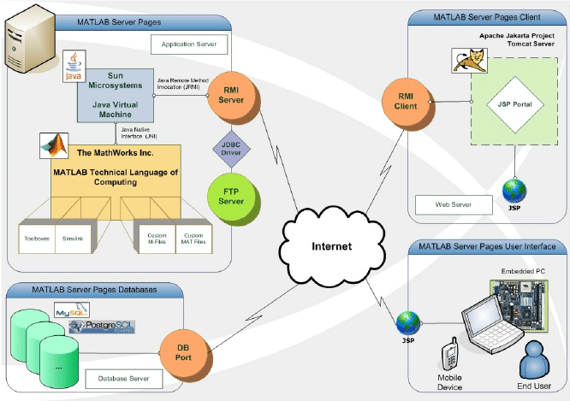

Hình 2.12: 3-Tier Architecture cho MATLAB

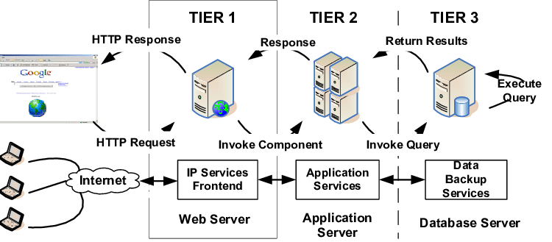

Hình 2.13: Kiến trúc tổng quát 3-Tier

[*Check point: Product owner, business analsyst là người đảm trách review.*]

#### High Level Abstract Architecture - Level 1

[*Ghi chú: Mô tả kiến trúc mức trừu tượng có dùng các khái niệm chuyên ngành mà đội ngũ phát triển (developer, consultant architect, technical architect, team leader, etc.) có thể hiểu được. Các hình vẽ bên dưới là ví dụ, team có thể chọn 1 free style vẽ để đạt được mục tiêu.*]

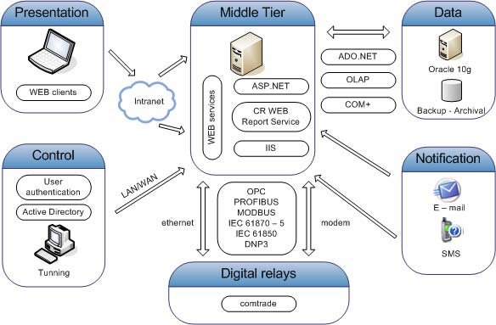

Hình 2.14: Architecture cho data fault analysis system

[*Check point: Technical consultant, technical architect, team leader là người đảm trách review.*]

### Analysis Package

#### High Level Abstract Analysis Package - Level 0

[*Ghi chú: Phân rã kiến trúc thành các nhóm trừu tượng nhỏ hơn mà người nghiệp dư (khách hàng, đối tác, investor, CEO, product owner, business analysist) có thể hiểu được. Các hình vẽ bên dưới là ví dụ, team có thể chọn 1 free style vẽ để đạt được mục tiêu.*]

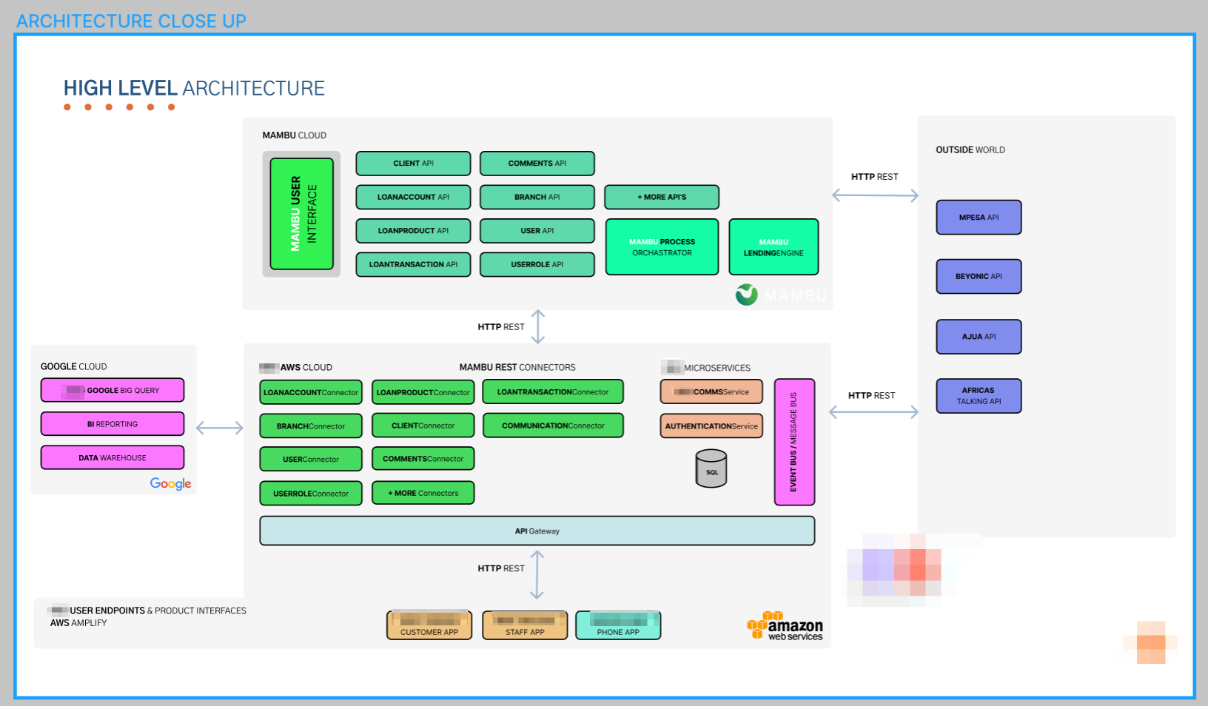

Hình 2.15: Analsys package cho các sub system

[*Check point: Product owner, business analsyst là người đảm trách review.*]

#### High Level Abstract Analysis Package - Level 1

[*Ghi chú: Phân rã kiến trúc thành các thành phần nhỏ hơn dùng các khái niệm chuyên ngành mà đội ngũ phát triển (developer, consultant architect, technical architect, team leader, etc.) có thể hiểu được. Các hình vẽ bên dưới là ví dụ, team có thể chọn 1 UML style vẽ để đạt được mục tiêu.*]

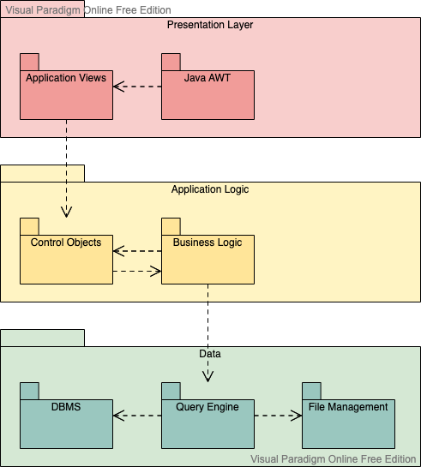

Hình 2.16: Package Diagram Example - MVC Structure

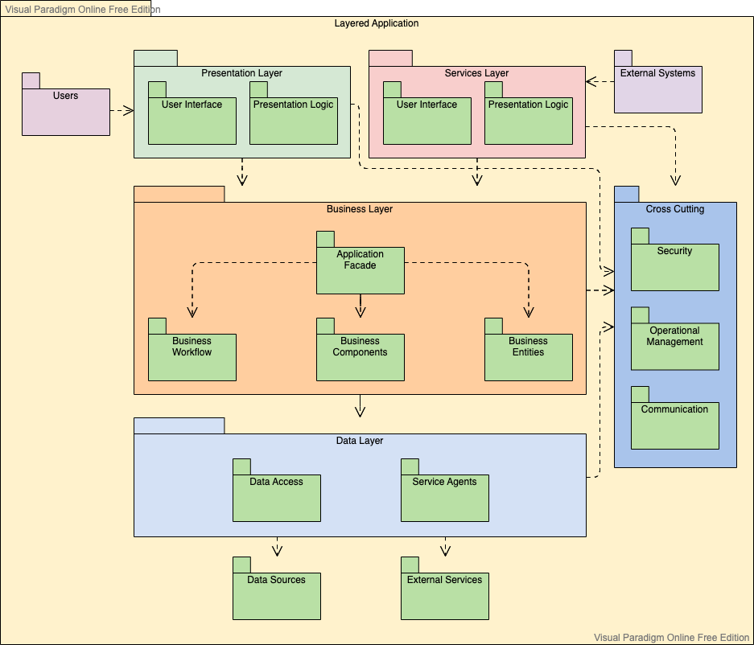

Hình 2.17: Package Diagram Example - Layerd Application

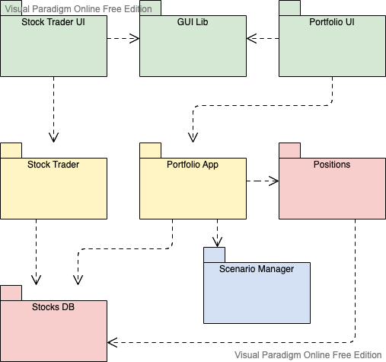

Hình 2.18: Package Diagram Example - Stocks Trading System

[*Check point: Technical consultant, technical architect, team leader là người đảm trách review.*]

## VOPC Analysis

[*Ghi chú: View of participating classes (VOPC) cho phép phân tích các lóp, các package tham gia vào mỗi use case. Với mỗi use case, vẽ sequence diagram. Để ý, mỗi message trong sequence diagram tương ứng với một hàm (có tham số và kết quả trả về) của đối tượng được trỏ đến. Mục tiêu xác định các đối tượng, các lớp thuộc 3 loại chính: lớp boundary (giao diện), lớp control (xử lý business, xử lý service / xử lý gọi API), entity (dữ liệu) cho hệ thống. Có thể xem thêm nhiều ví dụ tổng quát ở* [*link này*](https://www.javaguicodexample.com/informationsystemdevelopment1.html)*,* ***section 6*** *trong tài liệu template* ***Solutions2-0.pdf****, hoặc tài liệu tham khảo* ***UML by Example*** *mà GV đã cung cấp.*]

[*Giảm tải: Mỗi SV phân tích VOPC của ít nhất 2 use case.*]

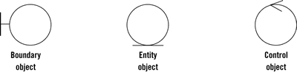

Hình 2.19: Ký hiệu đặc biệt cho lớp giao diện, dữ liệu, xử lý

### Sequence Diagram for Adding Activity Use Case



Hình 2.20: Add activity sequence diagram

#### Analysis Class cho Add Activity Use Case

[*Ghi chú: Dựa vào sequence diagram, xác định các class, attribute, operation. Vẽ sơ đồ class diagram dưới khung nhìn của Use Case đang xem xét.* ***Lưu ý mức phân tích không cần xác định kiểu dữ liệu.***]

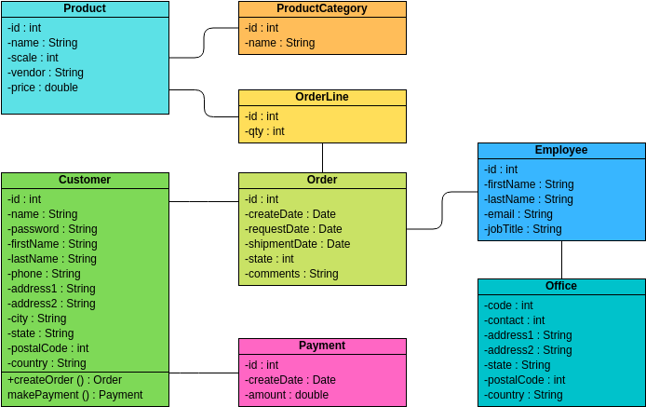

Hình 2.21: Class Diagram cho Add Activity Use Case

#### Analysis Package cho Add Activity Use Case

[*Ghi chú: Dựa vào các lớp phân tích trong use case đang xem xét, gom nhóm lại thành các package hoặc phân phối các lớp nào vào các package đã phân tích trước đó. Vẽ sơ đồ lớp dưới khung nhìn package.*]

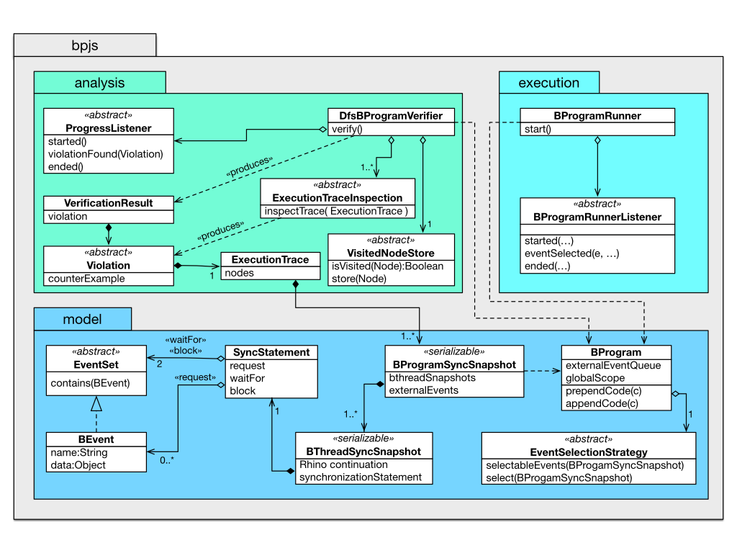

Hình 2.22: Analsysi Package cho Add Activity Use Case

### Sequence Diagram for Generating Report Use Case



Hình 2.23: Generate report sequence diagram

#### Analysis Class cho Generate Report Use Case

[*Ghi chú: Dựa vào sequence diagram, xác định các class, attribute, operation. Vẽ sơ đồ class diagram dưới khung nhìn của Use Case đang xem xét.* ***Lưu ý mức phân tích không cần xác định kiểu dữ liệu.***]

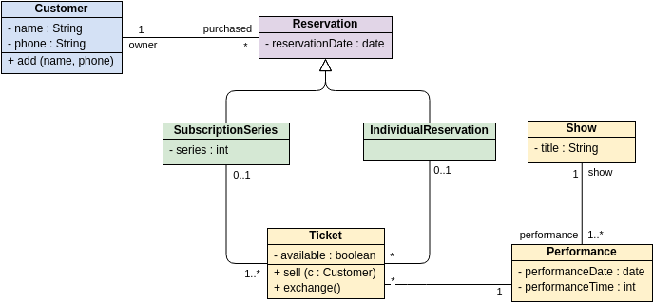

Hình 2.24: Class Diagram cho Generate Report Use Case

#### Analysis Package cho Generate Report Use Case

[*Ghi chú: Dựa vào các lớp phân tích trong use case đang xem xét, gom nhóm lại thành các package hoặc phân phối các lớp nào vào các package đã phân tích trước đó. Vẽ sơ đồ lớp dưới khung nhìn package.*]

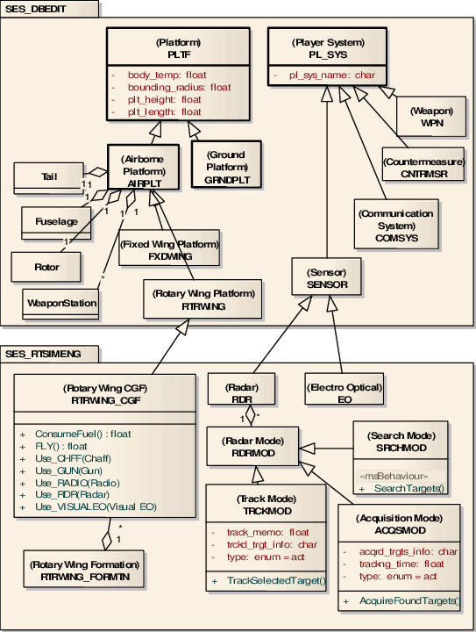

Hình 2.25: Analysis Package cho Generate Report Use Case

## 4 + 1 Architectural View Modeling in Analysis Level

[*Ghi chú: Quan điểm kiến trúc 4 + 1 view lấy use case làm nền tảng cơ bản để phân tích, thiết kế hệ thống. Gồm 4 khung nhìn: Implementation, Behaviour, Logical và Physical View.*

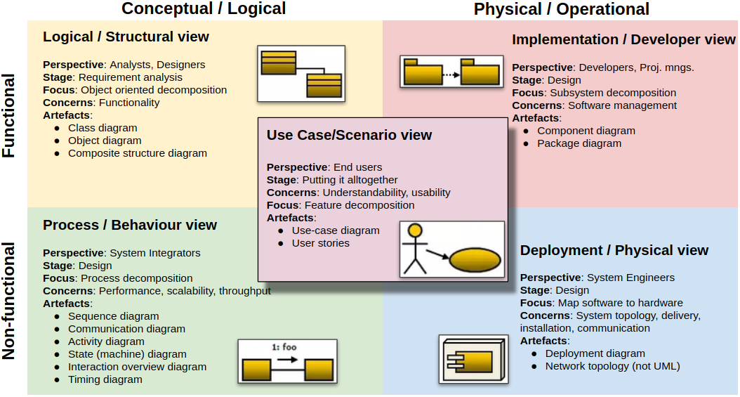

*Hình 2.26: Phân tích thiết kế hệ thống theo quan điểm kiến trúc 4 + 1 view*

]

### Process / Behavior View

#### Sequence Diagram

[*Ghi chú:*

*- Họp nhóm, tập hợp các sequence diagram đã làm ở bước VPOC trên và paste vào section này.*

*- Bổ sung thêm sequence diagram cho các use case, hoặc xử lý phức tạp bị thiếu và có thể ảnh hưởng đến thành công của dự án.*]

### Implementation / Developer View

#### Package Diagram

[*Ghi chú: Họp nhóm, tập hợp các package diagram đã làm ở bước VPOC trên. Tổng hợp và vẽ lại High Level Analysis Package - Level 1 cho toàn bộ hệ thống (lược bỏ các lớp bên trong package)*]

### Logical / Structural View

#### Class Diagram

[*Ghi chú: Họp nhóm, tập hợp các package diagram (gồm class bên trong) đã làm ở bước VPOC trên và paste vào section này.*]

### Deployment / Physical View

#### Deployment Diagram

[*Ghi chú: Giống High Level Abstract Analysis Architecture - Level 1. Mục tiêu mô tả để trả lời câu hỏi hệ thống gồm các Client, Service, 3rd Service, Database nào.*]

# Design

[*Ghi chú:*

*- Phân tích yêu cầu bao gồm phân tích hướng kiến trúc.*

*- Phân tích là đảm bảo tính đủ và đúng yêu cầu chức năng.*

*- Thiết kế là* ***đảm bảo các yêu cầu phi chức năng****.*]

## Mockup

[*Ghi chú: Là phiên bản refine của Wireframe. Mockup có giao diện đẹp (****yêu cầu phi chức năng - thân thiện****) gần với ứng dụng sẽ cài đặt sau này. Có thể dùng công cụ Figma vẽ mockup. Search thêm tutorial trên Youtube để sử dụng công cụ.*]

[*Giảm tải:*

*- Team chọn một công cụ vẽ mockup.*

*- Mỗi thành viên vẽ một mockup của màn hình mình phụ trách*]

## UC Design

[*Ghi chú: Trong RUP, việc thiết kế use case bao gồm:*

*- Thiết kế use case diagram.*

*- Thiết kế use case:*

*+ Hệ thống con (dùng component diagram).*

*+ Thiết kế component (dùng component diagram).*]

[*Giảm tải:*

*- Không làm section UC Diagram Design, đọc cho biết.*

*- Mỗi SV thiết kế ít nhất 2 use case (Report Use Case Design, ...)*]

### UC Diagram Design

[*Ghi chú 1:*

* *Mỗi Use case được ánh xạ từ chứng từ, hóa đơn, biểu mẫu, màn hình.*
* *Mỗi Use case là một màn hình logic; và sẽ được hiện thực hóa thành một hoặc nhiều màn hình vật lý.*
* *Màn hình logic không phụ thuộc vào platform cài đặt.*
* *Màn hình vật lý phụ thuộc vào platform cài đặt (mobile, web hoặc ý đồ thiết kế).*
* *Ví dụ màn hình logic:*
  + *Thông tin cá nhân Gồm các section thông tin: tổng quát, sức khỏe, lịch sử học tập, lịch sử làm việc, v.v*
* *Ví dụ màn hình vật lý:*
  + *Màn hình gồm các section thông tin trên (platform web)*
  + *Mỗi section thông tin trên là một màn hình (platform mobile)*

*Theo lý luận trên:*

* *Nếu Logout, Delete là một dialog confirm, ta có thể xem Logout, Delete là một Use case. Tuy nhiên điều này quá chi tiết, liên quan đến tính tiện dụng, dưới góc nhìn business thì không mang lại nhiều business value. Ta chỉ quan tâm đến Use case là các biểu mẫu, màn hình liên quan đến nghiệp vụ công việc hàng ngày của người sử dụng.*]

[*Ghi chú 2:* *Có thể vẽ lại hoặc không cần vẽ lại. Thường use case cần đảm bảo tính ánh xạ từ các màn hình logic; các mối quan hệ include, extend, generalization từ chính yêu cầu nguyên thủy.*

*Việc thiết kế lại, vẽ lại use case để đảm bảo* ***yêu cầu phi chức năng*** *có vẻ hơi thừa hãy để UI designer hoặc bước thiết kế lớp đảm nhận.*

*Các ví dụ sau đây để minh họa cho việc vẽ lại use case nếu muốn:*

1. *Ví dụ từ use case nhập thông tin cá nhân có thể vẽ lại, tách ra thành các use case nhập thông tin: tổng quát, sức khỏe, lịch sử học tập, lịch sử làm việc, v.v (****yêu cầu phi chức năng - tiện dụng****)*
2. *Ví dụ xác định thêm mối quan hệ include, extend (****yêu cầu phi chức năng - tiện dụng****):*

* *Sign up được extend từ Login*
* *Login được extend từ Sign up (thường lúc mô hình hóa ban đầu không nên đưa ra)*
* *Help, About, Privacy policy được extend từ Sign up, Log in*
* *Popup xác nhận accept cookie được include từ màn hình chính Dashboard.*
* *Popup xác nhận trên 18 tuổi được include từ màn hình chính của website nội dung 18+*

1. *Ví dụ xác định thêm mối quan hệ generalization (****yêu cầu phi chức năng - sử dụng lại****):*
   * *Thêm kế thừa giữa các user – Thường là xác định khi vẽ sở đồ lúc thu thập yêu cầu luôn.*
   * *Thêm kế thừa giữa các use case (báo cáo lương, báo cáo doanh thu, …, báo cáo X kế thừa thừa use case tổng quát báo cáo) – Thường là xác định khi vẽ sơ đồ lúc thu thập yêu cầu luôn.*]

### Report Use Case Design

[*Ghi chú: Còn gọi là thiết kế plugins.* ***Yêu cầu phi chức năng - sử dụng lại, dễ bảo trì, dễ mở rộng****.*

*-* ***Component*** *trong ngữ cảnh này không phải là component trong Reactjs.*

*- Thuật ngữ* ***component*** *trong công nghệ phần mềm là các* ***library****,* ***plugins****,* ***subsystem*** *hoặc* ***tập các lớp*** *có cung cấp* ***interface*** *và* ***implementation*** *để giao tiếp với các hệ thống khác.*]

#### Component Design cho Report Use Case

[*Ghi chú: Các bước sau minh họa việc thiết kế plugin component cho Report Use Case. Trong tương lai có thể mở rộng cài đặt và tích hợp các plugin: ImageExport, HtmlExport, SqlScriptExport, etc.*]

[*Bước 1: Xác định các interface, implementation và các sử dụng của chúng.*]

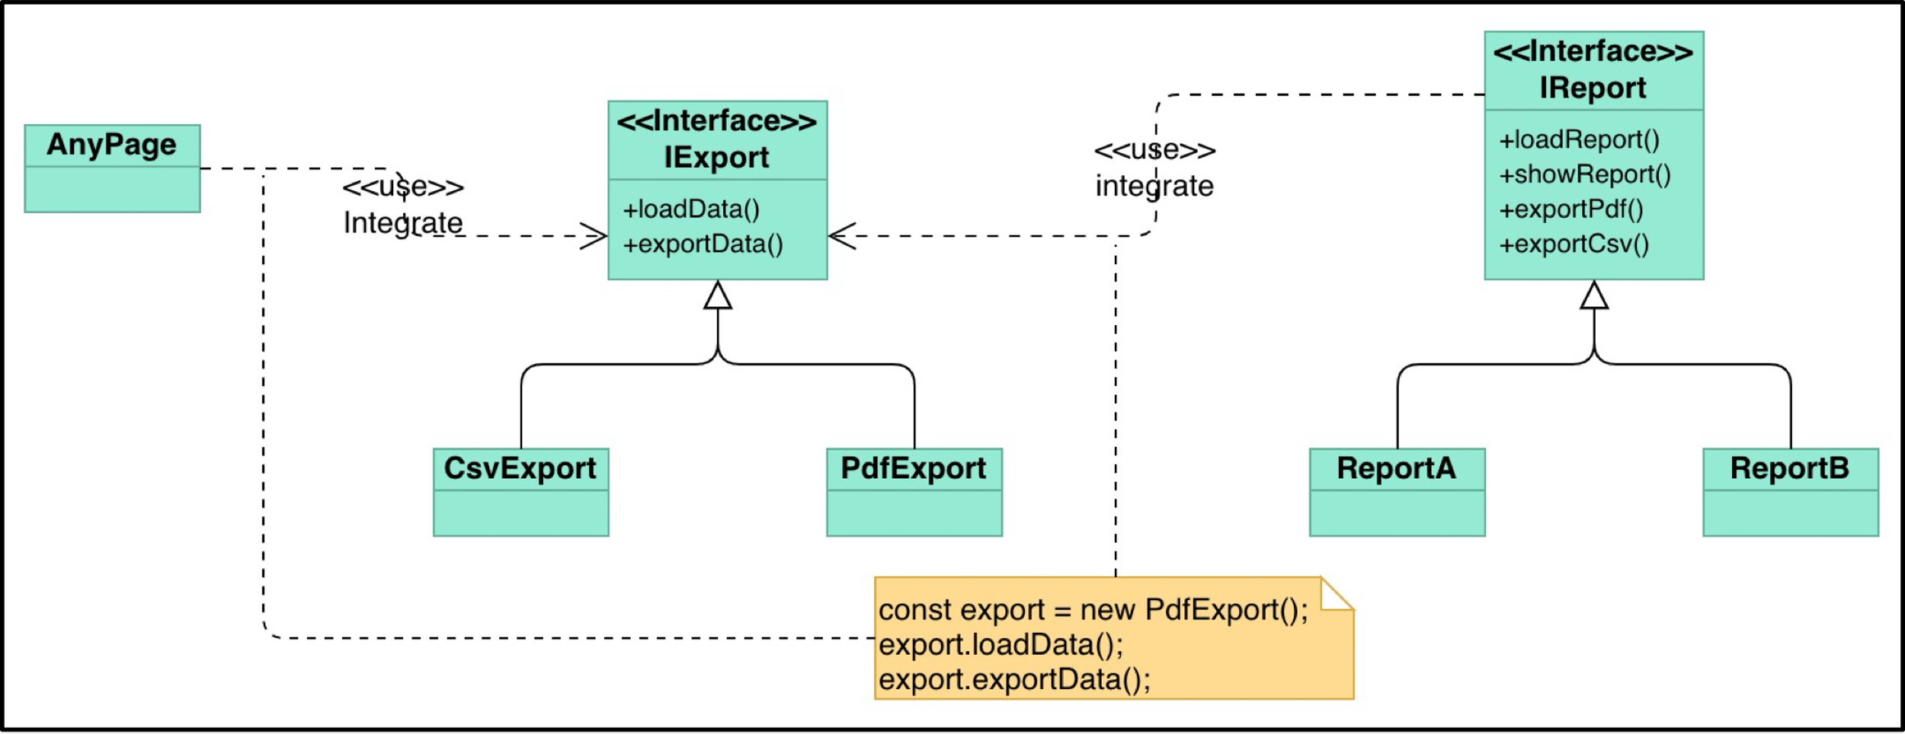

Hình 3.1: Một phần VOPC Class Diagram cho Report Use Case

[*Bước 2: Dùng ký hiệu cho component diagram:*

*- Hình tròn là một interface*

*- Hình bán nguyệt là use (integrate) interface*]

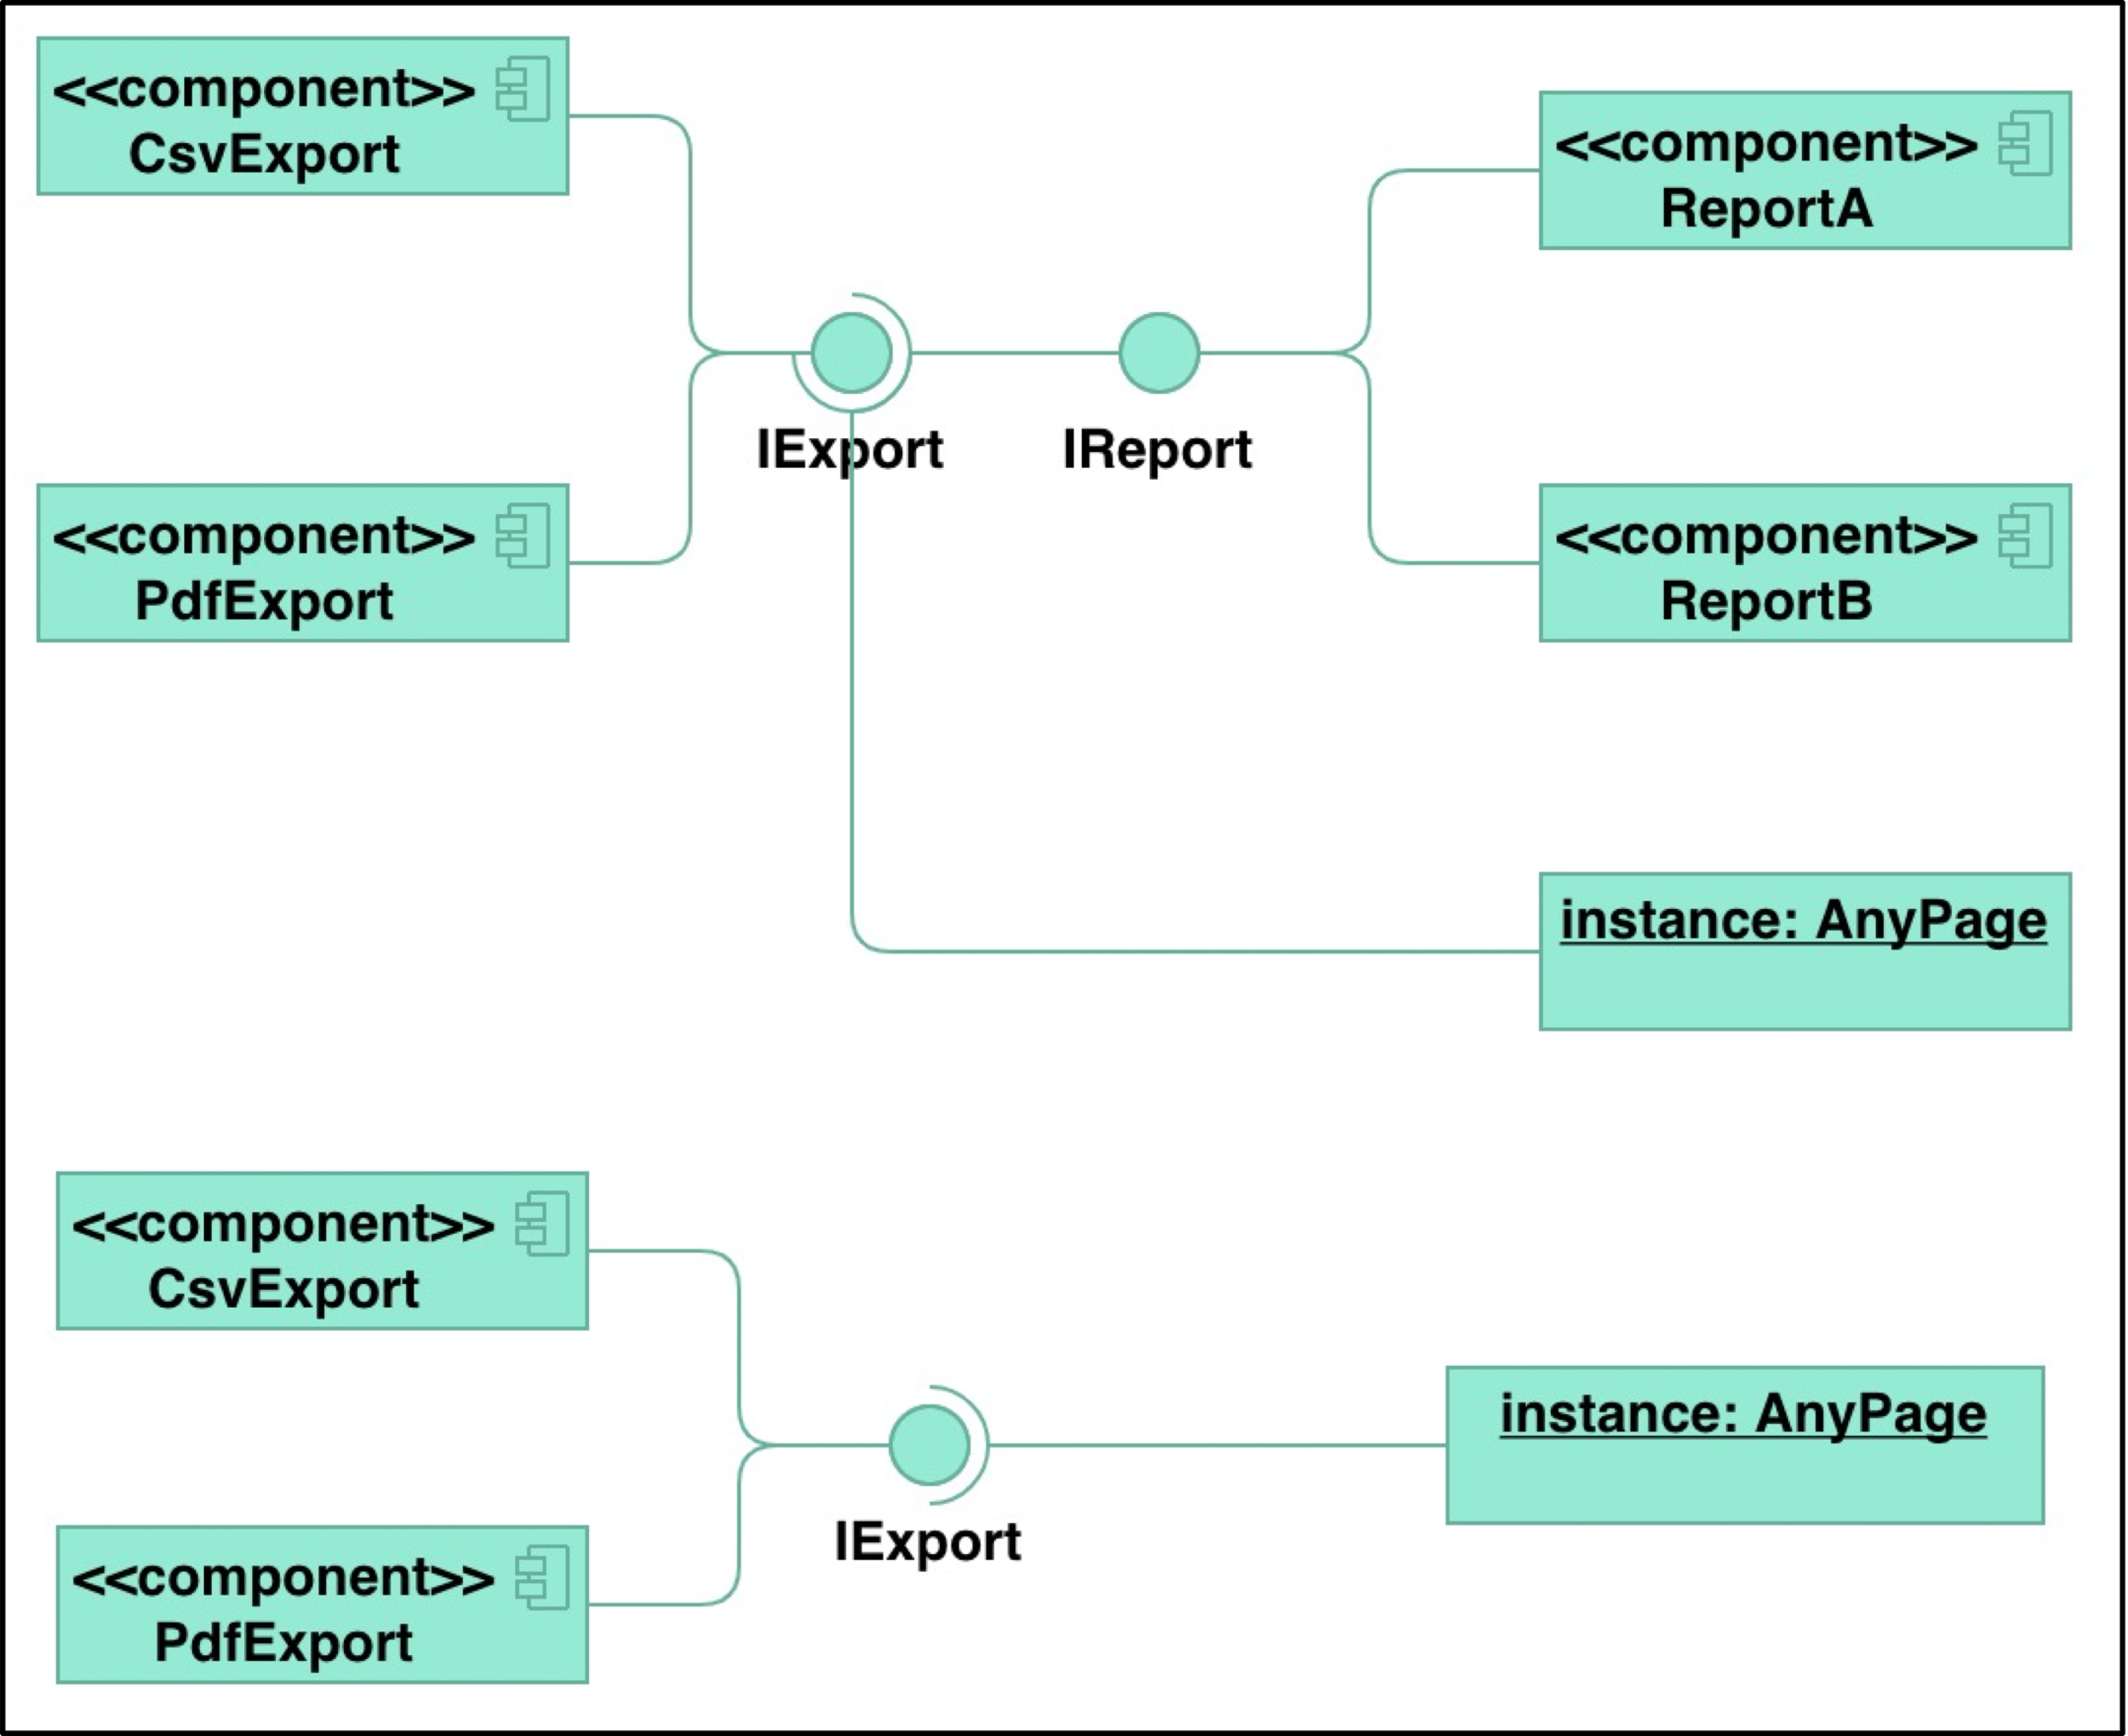

Hình 3.2: Một phần VOPC Component Diagram cho Report Use Case

[*Mở rộng 1: Trong trường hợp các interface, implement của chúng được đóng gói thành các thư viện, plugin, library, có thể vẽ ngắn gọn component diagram cho việc quan hệ giữa chúng.*]

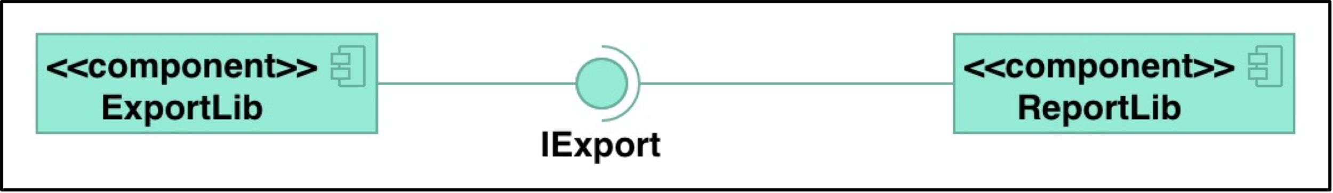

Hình 3.3: Một phần Component Diagram cho Report Use Case

[*Mở rộng 2: Trong trường hợp các interface, implement của chúng được đóng gói thành subsystem như microservice, có thể vẽ ngắn gọn component diagram cho việc quan hệ giữa chúng.*]

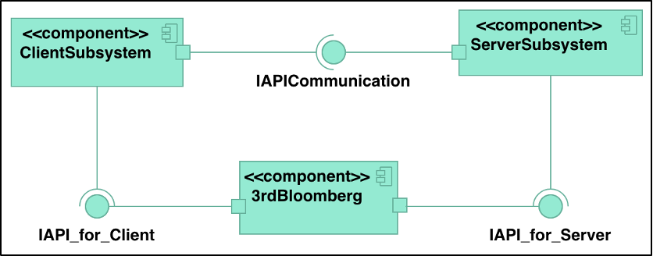

Hình 3.4 Một phần Component Diagram trong hệ thống

[*Mở rộng 3: Dùng component diagram mô tả mối quan hệ các subsystem dưới góc nhìn triển khai deployment.*]

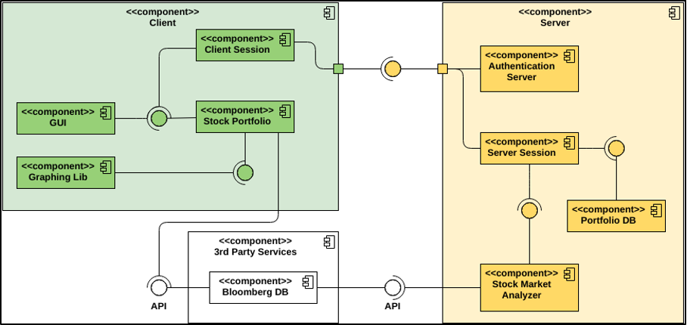

Hình 3.5: Component Diagram cho Deployment

#### Subsystem Design cho Report Use Case

[*Ghi chú: Còn gọi là thiết kế các microservice.* ***Yêu cầu phi chức năng - sử dụng lại, dễ bảo trì, dễ mở rộng****.*

*- Ví dụ trong thiết kế của Uber có các subsystem: Passenger, Billing, Driver, Payment, Trip, Notification microservice.*

*- Subystem này có thể là tự xây dựng hoặc mua lại 3rd party service khác. Ví dụ: Firebase Cloud Messaging, AWS S3, AWS RDS service.*]

[*Bước 1: Nhận diện remote service*]

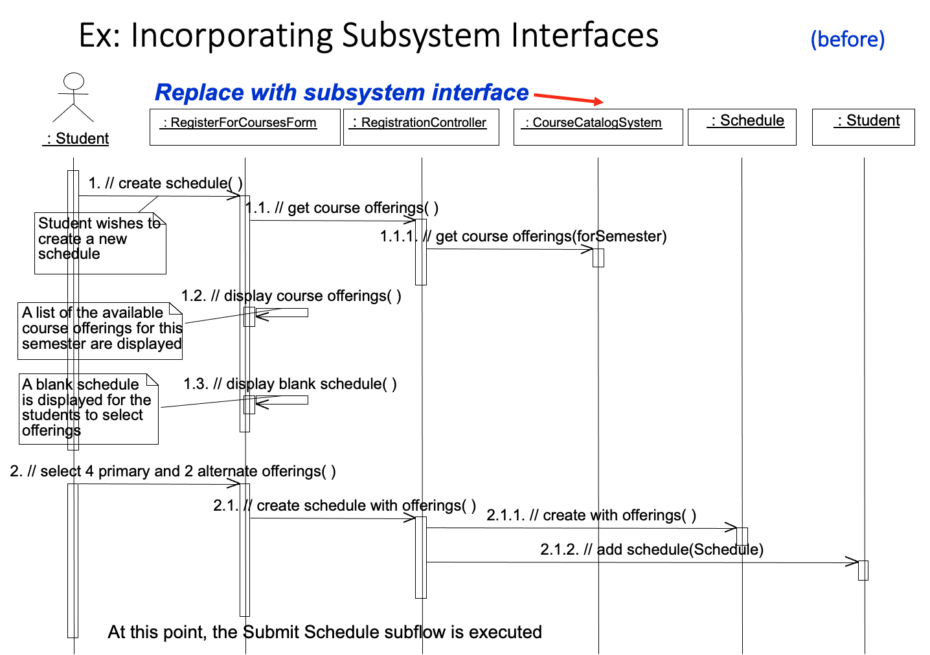

Hình 3.6: Nhận diện giao tiếp remote service

[*Bước 2: Xem xét thay thế bằng giao tiếp gián tiếp qua interface*]

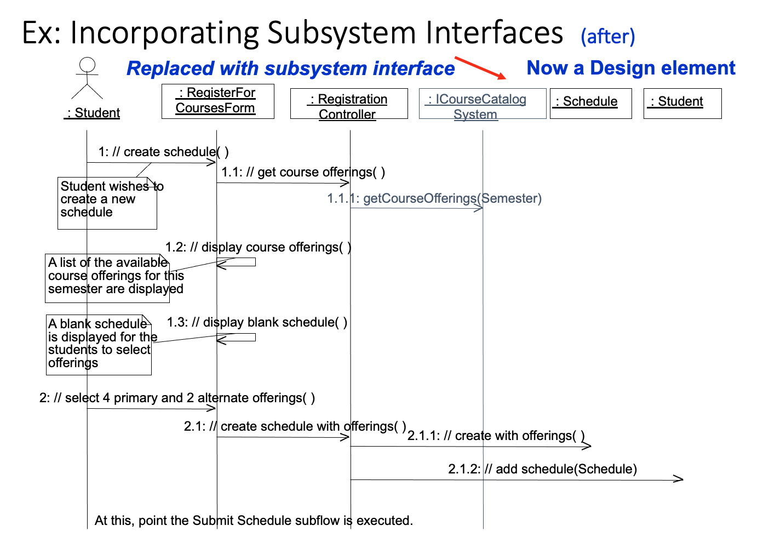

Hình 3.7: Thay giao tiếp trực tiếp bằng gián tiếp qua Interface

[*Bước 3: Theo bước thiết kế component đã trình bày ở phần trên*]

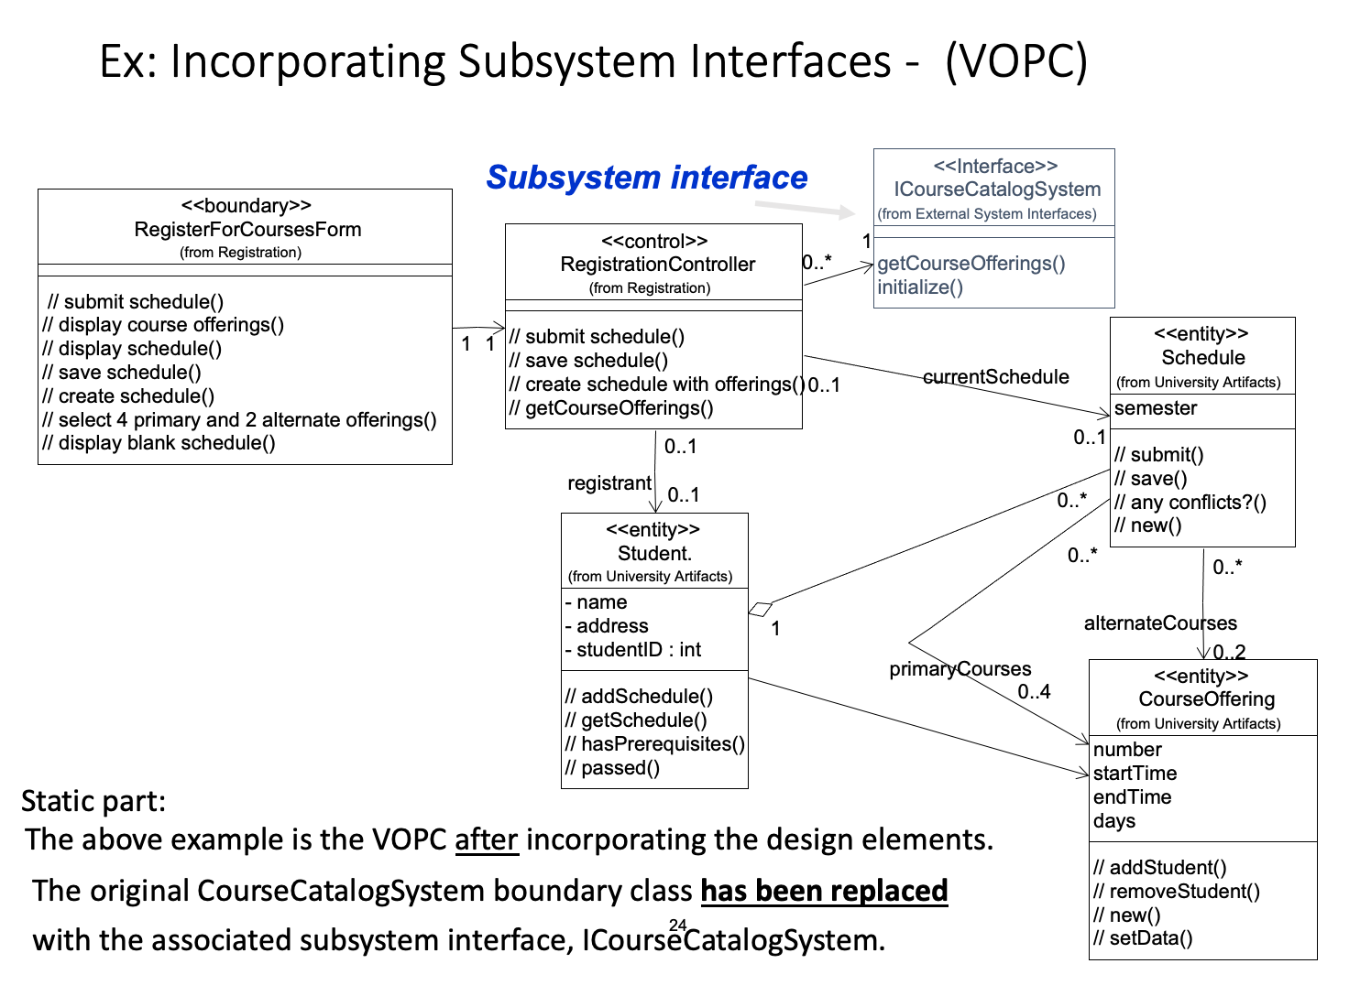

Hình 3.8: Vẽ lại Class Diagram dùng Interface

[*Bước 4: Vẽ component diagram với các ký hiệu đã trình bày ở phần trên*]

## Physical ERD

[*Ghi chú 1: Thiết kế dữ liệu*

*- Kiểu dữ liệu.*

*- Dùng bao nhiêu byte cho số nguyên, chuỗi.*

*- Dùng bao nhiêu số lẻ thập phân.*

*- Khóa chính là tăng tự động hay chuỗi, chuỗi UUID hay theo pattern gì?*

*- Thêm thuộc tính tính toán (****yêu cầu phi chức năng - nhanh****) được trigger tính toán sau một khoản thời gian hoặc mộ sự kiện nào đó: điểm trung bình (trigger tính toán cuối học kỳ), loại khách hàng (trigger tính toán sau khi khách hàng chi trả mua hàng)*]

[*Ghi chú 2: Thiết kế bảng*

*- Xác định quan hệ. 1 - 1. Ví dụ: (User, thông tin tổng quát); (User, thông tin sức khỏe); (User, lịch sử học tập), (User, lịch sử làm việc).*

*- Xác định quan hệ 1 - n.*

*- Xác định quan hệ n -m, thêm bảng phụ quan hệ.*]

[*Ghi chú 3: Thiết kế bảng*

*- Thêm bảng tính toán (tốn dữ liệu lưu trữ nhưng truy xuất nhanh). Ví dụ thêm bảng report được trigger tính toán thêm dữ liệu vào cuối tháng để truy xuất nhanh.*

*- Bỏ bớt bảng (Tiết kiệm dữ liệu lưu trữ nhưng truy xuất chậm). Ví dụ bỏ bảng report, mỗi lần truy xuất phải kết bảng, tính toán lại có thể mất hàng tiếng.*

*- Thiết kế bảng tham số:*

*+ JSON, XML?*

*+ Params(id, name, type, nullable, blankable, default, min, max)?.*]

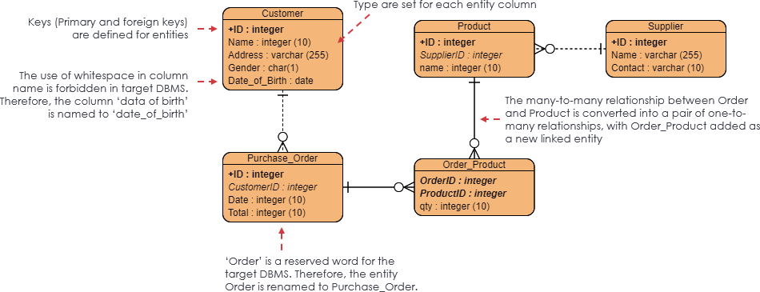

Hình 3.9: Physic ERD

## Architectural Design

[*Ghi chú 1: Thiết kế hướng kiến trúc là thiết kế các package, các lớp được neo với platform triểng khai (phần cứng, 3rd service, OS, SDK, Dev Tools, etc.)*

*- Các góc nhìn khác của thiết kế kiến trúc:*

*+ Package Diagram (mô tả các layer cho các tier hệ thống)*

*+ Class Diagram (mô tả design pattern dùng trong hệ thống)*

*+ Component Diagram (mô tả subsystem trong hệ thống)*]

[*Ghi chú 2: Mục tiêu mô tả để trả lời* ***cụ thể*** *câu hỏi hệ thống gồm các Client, Service, 3rd Service, Database trên platform* ***cụ thể*** *nào.*]

[*Ghi chú 3: Mô tả kiến trúc mức trừu tượng có dùng các khái niệm chuyên ngành mà đội ngũ phát triển (developer, consultant architect, technical architect, team leader, etc.) có thể hiểu được. Các hình vẽ bên dưới là ví dụ, team có thể chọn 1 free style vẽ để đạt được mục tiêu.*]

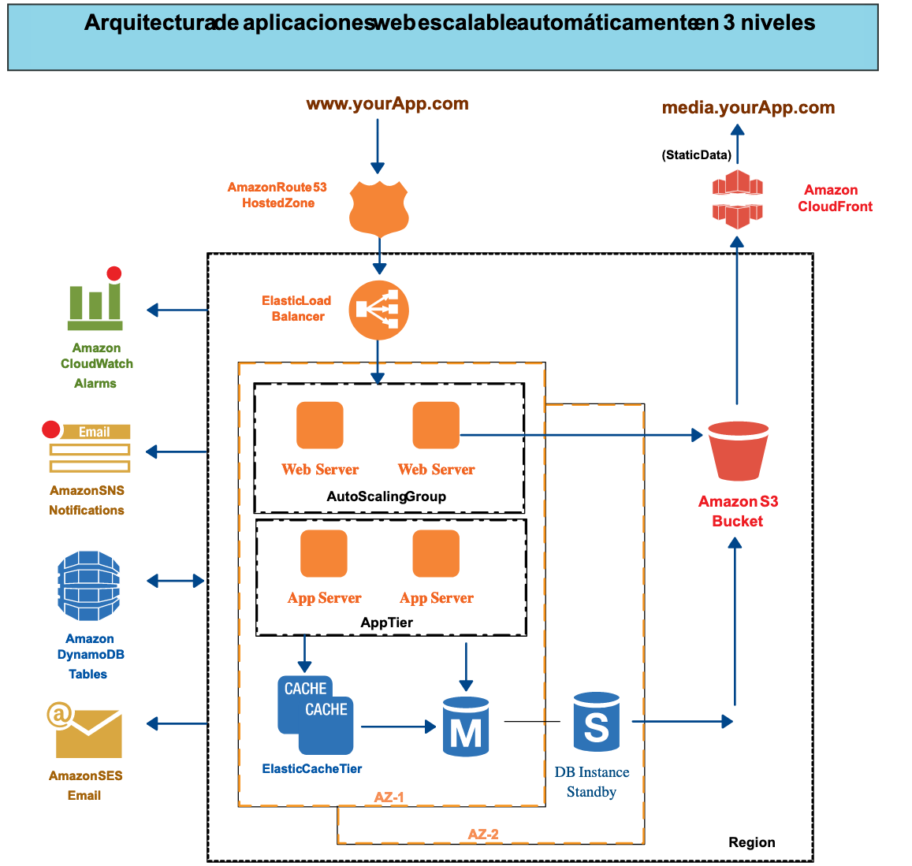

Hình 3.10: A 3-Tier Auto-scalable Web Application Architecture trên AWS platform

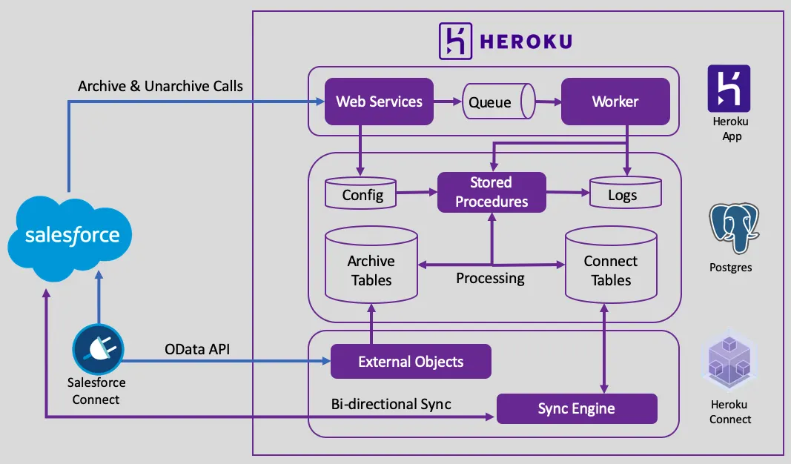

Hình 3.11: An Architecture trên Heroku platform

[*Check point: Technical consultant, technical architect, team leader là người đảm trách review.*]

## 4 + 1 Architectural View Modeling in Design Level

[*Ghi chú: Quan điểm kiến trúc 4 + 1 view lấy use case làm nền tảng cơ bản để phân tích, thiết kế hệ thống. Gồm 4 khung nhìn: Implementation, Behaviour, Logical và Physical View.*

**

*Hình 3.12: Phân tích thiết kế hệ thống theo quan điểm kiến trúc 4 + 1 view*

]

### Process / Behavior View

[*Ghi chú: Thường liên quan đến sơ đồ Sequence, Activity và Timing diagram. (Từ đây sẽ suy ra các lớp, các thuộc tính thêm hoặc bỏ bớt => cập nhật sơ đồ package, sơ đồ class). Mục tiêu:*

* *Nhận diện, mô hình hóa các xử lý đồng bộ (synchronous), bất đồng bộ (asynchronous).*
* *Lựa chọn xử lý: Concurrent (tận dụng CPU đơn nhân, đơn tiến trình, đa tiểu trình) hay parallel (tận dụng CPU đa nhân, đa tiến trình, đa tiểu trình).*]

[*Ghi chú: Giảm tải chỉ sử dụng Sequence Diagram*]

#### Sequence Diagram

[*Ghi chú: Vẽ lại các sequence diagram trong phần trước, với mục tiêu đã nêu trong Process/Behavior View. Với mỗi message trong sequence diagram:*

*- Xác định kiểu dữ liệu trả về.*

*- Xác định tham số, kiểu dữ liệu tham số của message.*]

### Implementation / Developer View

#### Component Diagram

[*Ghi chú: Họp nhóm, tập hợp các component diagram đã làm ở bước UC Design trên và paste vào section này.*]

#### Package Diagram

[*Ghi chú: Họp nhóm, tập hợp các package diagram đã làm ở bước VPOC trên. Gom nhóm các interface, implemenation đã làm ở UC Design (component) vào các pacakge. Tổng hợp và vẽ lại High Level Analysis Package - Level 1 cho toàn bộ hệ thống (lược bỏ các lớp bên trong package)*]

### Logical / Structural View

#### Class Diagram

[*Ghi chú: Họp nhóm, tập hợp các package diagram (gồm class bên trong) đã làm ở bước VPOC trên và paste vào section này. Với mỗi class:*

*- Xác định phạm vi truy xuất thuộc tính, phương thức (private, protected, public, static)*

*- Xác định kiểu trả về của phương thức*

*- Xác định tham số, kiểu tham số trong phương thức.*]

#### Design Pattern

[*Ghi chú: Định hướng phát triển nghề nghiệp làm technical consultant, technical architect thì cần:*

*- Tham khảo lý thuyết 23 Gang of Four Design Patterns (23 mẫu thiết kế) dùng cho thiết kế các lớp trong hệ thống phần mềm.*

*- Tham khảo lý thuyết* [*Enterprise Integration Patterns*](https://www.enterpriseintegrationpatterns.com/) *(65 mẫu thiết kế) dùng cho thiết kế hệ thống và các subsystem trong hệ thống phần mềm, phần cứng, môi trường internet.*]

[*Giảm tải: SV không làm phần này*]



Hình 3.13: Áp dụng mẫu thiết kế factory method

### Deployment / Physical View

#### Deployment Diagram

[*Ghi chú: Là component diagram (subsystem diagram) đã làm phần trên. Họp nhóm, tập hợp các subsystem diagram đã làm ở bước Use Case Design trên vẽ làm một diagram và paste vào section này.*]

# Implementation

## Database

## Service

## Client

## Release Plan

# Testing

## Test Cases

## User Acceptant Test

## Test Cases Report

# History of Work, Current Status, and Future Work

After each 2 weeks, we review:

* What did we plan?
* What did we achieve?
* What did we not achieve?
* What actions we will add to the next mileston?

Current Status until we submit the final version: ...

Future Work we could do for this project ...

# References